BỘ GIÁO DỤC VÀ ĐÀO TẠO

TRƯỜNG ĐẠI HỌC NGOẠI NGỮ - TIN HỌC TP HCM

KHOA CÔNG NGHỆ THÔNG TIN

------- 🙢 🙠 -------

ĐỀ TÀI CSDL PT: WEB BÁN ĐIỆN THOẠI DI ĐỘNG

Giảng viên hướng dẫn: Thầy Phạm Đức Thành

Sinh viên thực hiện : Nguyễn Đức Đăng Huy – 17DH110285

Trần Ngọc Phú – 17DH110258

Ngô Hữu Quốc – 17DH110292

Trần Quốc Công Thành – 17 DH110256

TP. Hồ Chí Minh, 14 tháng 01 năm 2021

Mục Lục

Chương I: Giới Thiệu Đề Tài 3

**1.** **Lý do chọn đề tài** 3

**2.** **Khảo sát thực tế** 3

**3.** **Nội dung thực hiện của đề tài** 19

Chương II: Phân tích 24

**1.** **Sơ đồ phân cấp chức năng** 24

**2.** **UseCase** 25

Chương III: Thiết kế 59

**1.** **Cơ sở dữ liệu toàn cục** 59

**2.** **Phân mảnh** 63

**3.** **Cấp phát** 65

**4.** **Ánh xạ** 67

**5.** **Csdl ở các site** 68

**6.** **Thiết kế cài đặt** 69

Chương IV: Kết Luận 74

**1.** **Kết quả đạt được** 74

**2.** **Hạn chế đề tài** 79

**3.** **Hướng phát triển tương lai** 79

Tài liệu tham khảo 80

# Chương I: Giới Thiệu Đề Tài

1. **Lý do chọn đề tài**

Với sự phát triển nhảy vọt của công nghệ thông tin hiện nay, Internet ngày càng giữ vai trò quan trọng trong các lĩnh vực khoa học kĩ thuật và đời sống. Nhất là khi việc tin học hóa vào công tác quản lý, bán hàng là một trong những yêu cầu cần thiết đối với các doanh nghiệp hiện nay. Với công nghệ Website sẽ giúp cửa hàng, công ty bán hàng vừa và nhỏ hay công ty bán hàng có quy mô lớn đưa những thông tin mong muốn của mình lên mạng Internet không chỉ đáp ứng cho các khách hàng đến trực tiếp cửa hàng mua điện thoại mà nó còn phục vụ cho những khách hàng ở xa. Chính vì lợi ích mà Website mang lại mà các cửa hàng, công ty đã áp dụng nó để phát triển công việc kinh doanh và giới thiệu hình ảnh cửa hàng của mình đến với khách hàng. Với Lý do đó, chúng em đã chọn đề tài “Xây dựng Website bán điện thoại di động” nhằm đưa đến cho khách hàng 1 địa điểm lý tưởng trong việc mua bán các mặt hàng điện thoại di động.

1. **Khảo sát thực tế**

Ngày nay, công nghệ thông tin không ngừng phát triển một cách mạnh mẽ và hiện đại. Các ứng dụng của công nghệ thông tin ngày càng đi sâu vào đời sống con người trở thành một bộ phận không thể thiếu của thế giới văn minh. Với xu thế toán cầu hóa nền kinh tế thế giới, đặc biệt là nhu cầu trao đổi hàng hóa của con người ngày càng tăng cả về số lượng và chất lượng, nhu cầu sử dụng Internet ngày càng nhiều và các hình thức kinh doanh trên mạng ngày càng đa dạng và trở thành một công cụ không thể thiếu. Vì vậy, nhiều cửa hàng đã áp dụng phương pháp bán hàng qua mạng để khách hàng dễ dạng tìm kiếm thông tin và không cần tốn nhiều thời gian và chi phí.

Sự ra đời của website này không chỉ giải quyết những khó khăn của người bán mà còn mang lại kiến thức, thông tin đến với mọi người một cách nhanh chóng và tiện lợi. Khách hàng chỉ cần ở nhà và thực hiện vài thao tác nhỏ là có thể nhận tận tay cuốn sách mình mong muốn.

Với website này khách hàng sẽ được bảo mật hoàn toàn về thông tin cá nhân. Bên cạnh đó nhà sách sẽ dễ dàng hơn trong việc quảng bá hình ảnh của mình đến với mọi người, ở mọi nơi và trên nhiều phương tiện.

Bên cạnh đó thì thuật ngữ “phân tán” được sử dụng trong một vài năm trở lại đây nhằm xử lý thông tin trên các thành phần hệ thống nằm tách biệt nhau, mỗi một hệ thống thực hiện một nhiệm vụ xác định và được liên kết với nhau.

Các website bán sách thực tế Didongthongminh, FPTshop, Thegioididong, Didongviet sử dụng CSDL phân tán để điều khiển, kiểm soát các nguồn hàng.

**Trang web Didongthongminh**

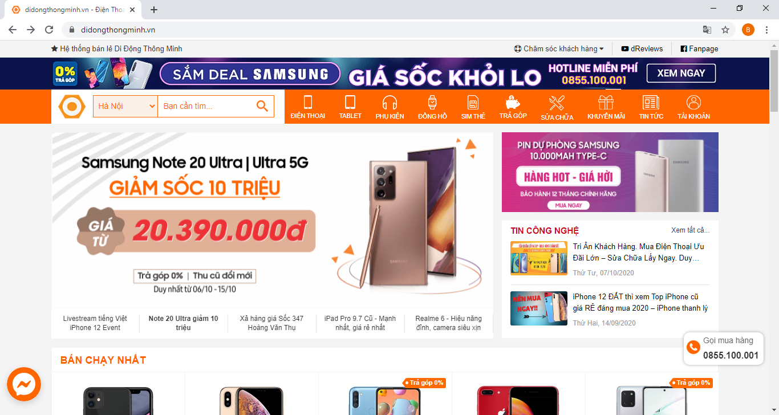

Hình 1 Giao diện trang chủ

**Chức năng khảo sát:**

* **Tìm kiếm sản phẩm:**
* Theo tên đầy đủ của sản phẩm
* Theo kí tự của sản phẩm
* **Tìm sản phẩm theo từng danh mục:**
* Điện thoại
* Tablet
* Phụ kiện
* Đồng hồ
* Sim thẻ
* Trả góp
* Sửa chữa

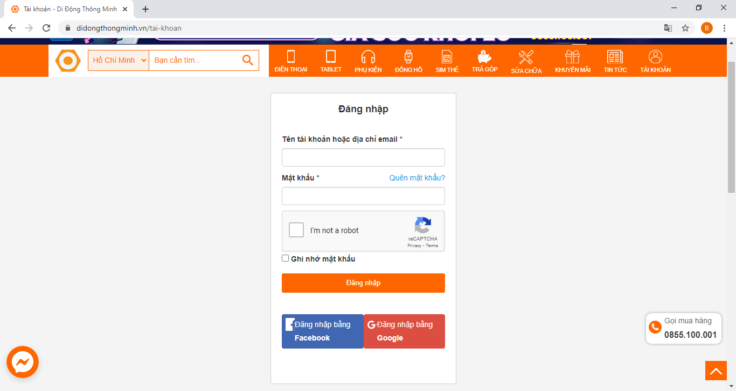

Hình 2 Giao diện đăng nhập

**Chức năng khảo sát:**

Đăng nhập:

* Đăng nhập bằng tài khoản đã có
* Đăng nhập bằng Facebook
* Đăng nhập bằng Google
* Ghi nhớ mật khẩu
* Quên mật khẩu
* Xác thực AutoBot

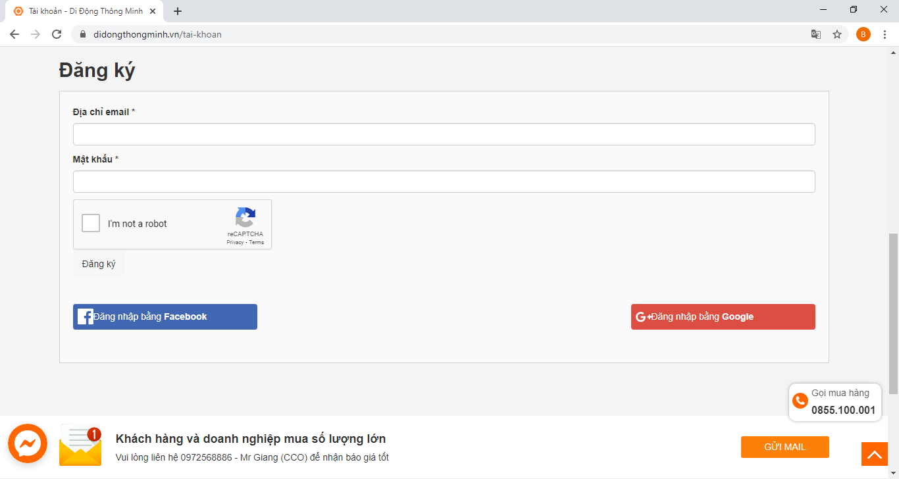

Hình 3 Giao diện đăng ký tài khoản

**Chức năng khảo sát:**

Đăng ký:

* Đăng ký bằng email mới
* Đăng ký bằng Facebook
* Đăng ký bằng Google
* Xác thực AutoBot

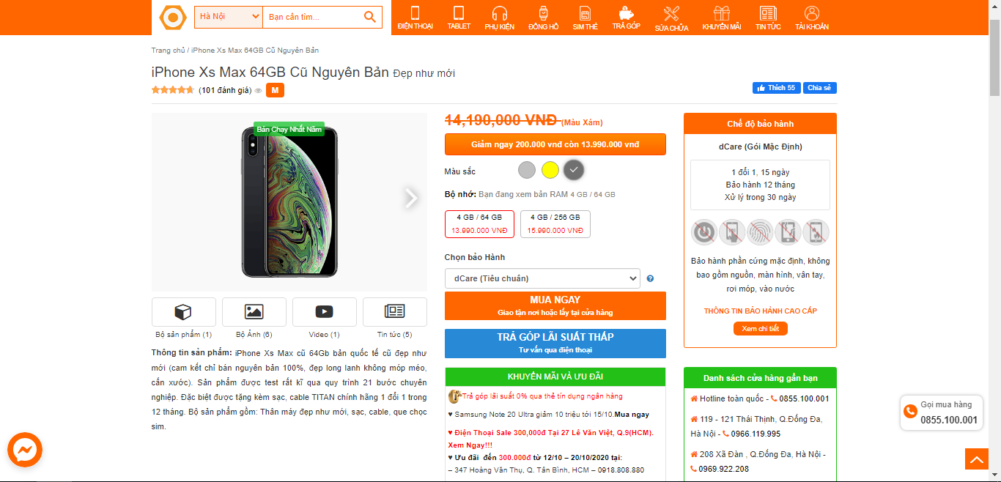

Hình 4 Giao diện chi tiết sản phẩm

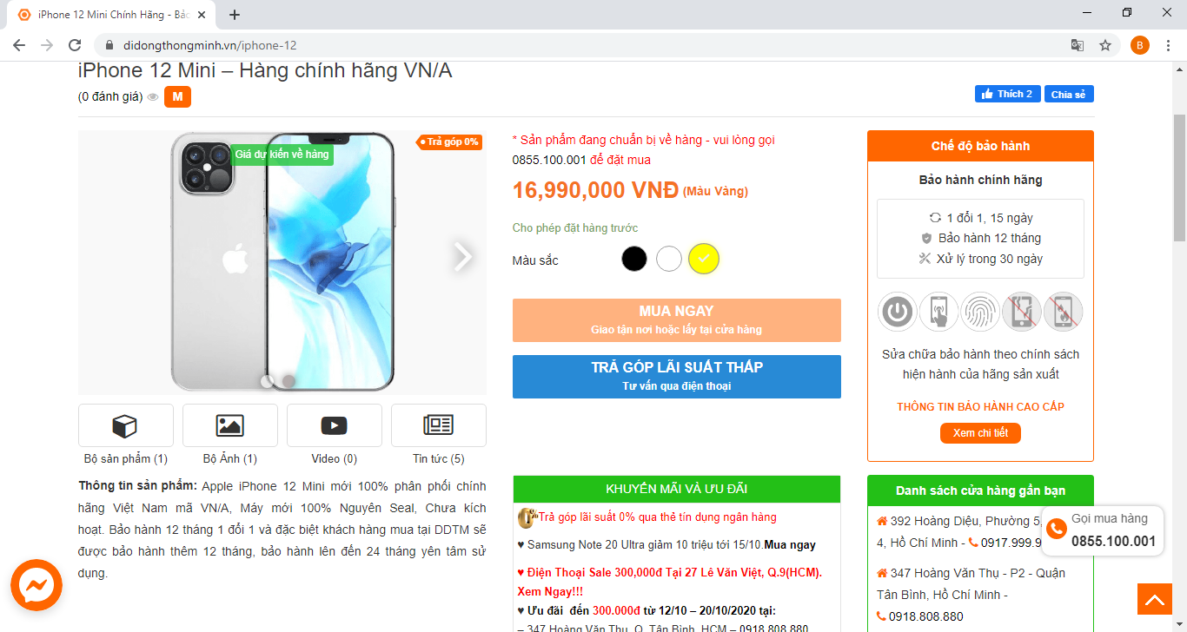

Hình 5 Giao diện chi tiết sản phẩm

**Chức năng khảo sát:**

* Hình ảnh sản phẩm
* Tên sản phẩm
* Giá sản phẩm
* Chọn màu sắc sản phẩm
* Chọn cấu hình sản phẩm
* Thông tin sản phẩm
* Mô tả sản phẩm
* Thông số kỹ thuật sản phẩm
* Mua ngay
* Trả góp lãi suất thấp
* Thông tin khuyến mãi (nếu có)
* Đánh giá nhận xét sản phẩm

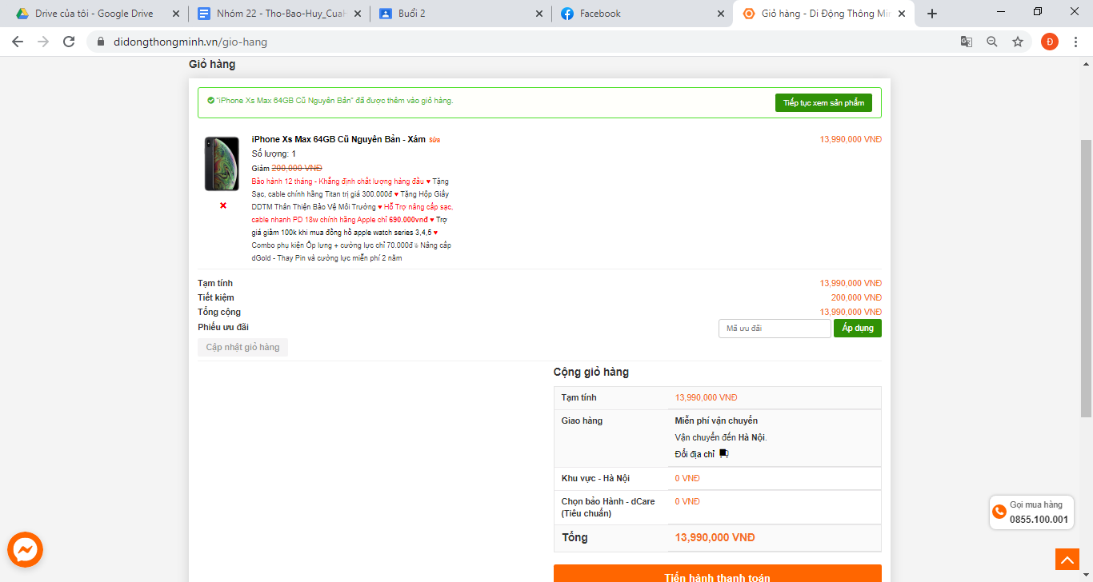

Hình 6 Giao diện giỏ hàng

**Chức năng khảo sát:**

* Thông tin sản phẩm mua hàng
* Chức năng mã ưu đãi
* Thông tin địa chỉ giao hàng
* Tiếp tục mua sắm

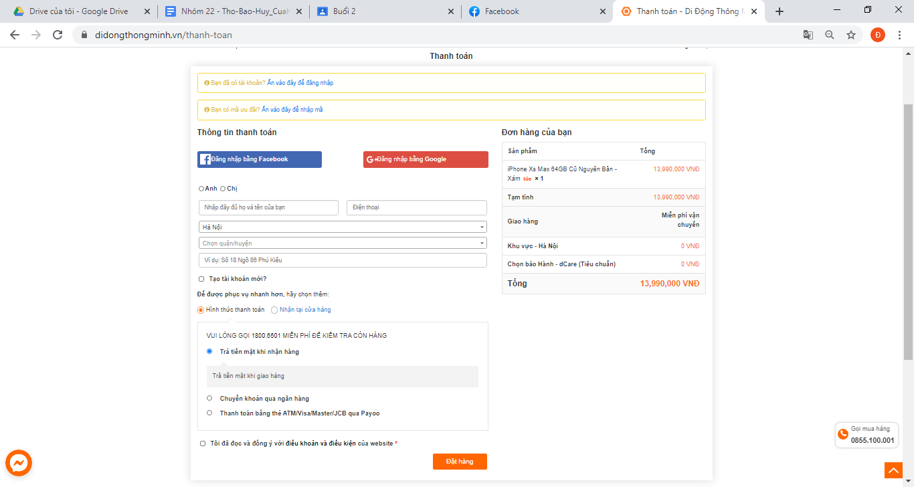

Hình 7 Giao diện thanh toán

**Chức năng khảo sát:**

* Điền thông tin thanh toán khi chưa có tài khoản
* Thanh toán bằng các thông tin khách hàng qua các trang mạng xã hội (Facebook, Google...)
* Chức năng thanh toán (Tiền mặt khi nhận hàng, Chuyển khoản, thanh toán bằng thẻ)

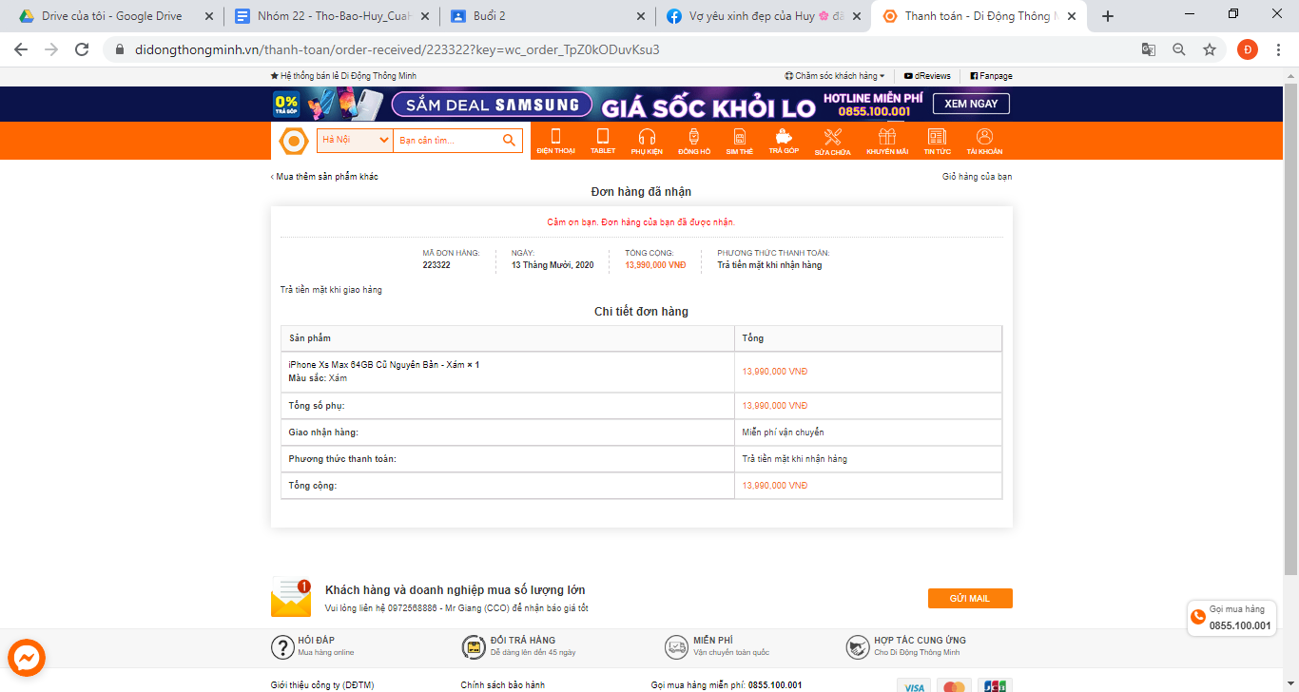

Hình 8 Giao diện hoá đơn thanh toán

**Chức năng khảo sát:**

* Mã đơn hàng
* Ngày đặt hàng
* Phương thức thanh toán
* Ngày giờ giao hàng
* Chi tiết đơn hàng
* Thông tin sản phẩm
* Chức năng gửi mail

Trang web thegioididong

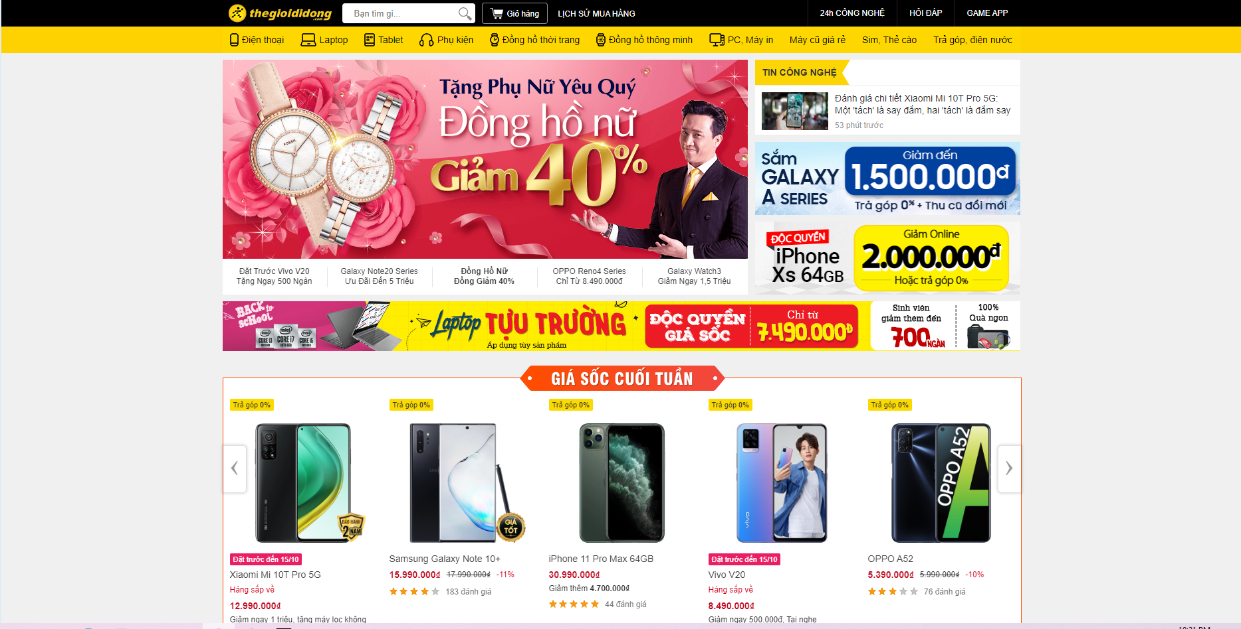

Hình 9 Giao diện trang chủ

**Chức năng khảo sát:**

* **Tìm kiếm sản phẩm:**
* Theo tên đầy đủ của sản phẩm
* Theo kí tự của sản phẩm

Giỏ hàng

Lịch sử mua hàng

24H công nghệ

Hỏi đáp

Game app

* **Tìm sản phẩm theo từng danh mục:**
* Điện thoại
* Laptop
* Tablet
* Phụ kiện
* Đồng hồ thời trang
* Đồng hồ thông minh
* PC, máy in
* Máy cũ giá rẽ
* Sim, thẻ cào
* Trả góp, điện nước

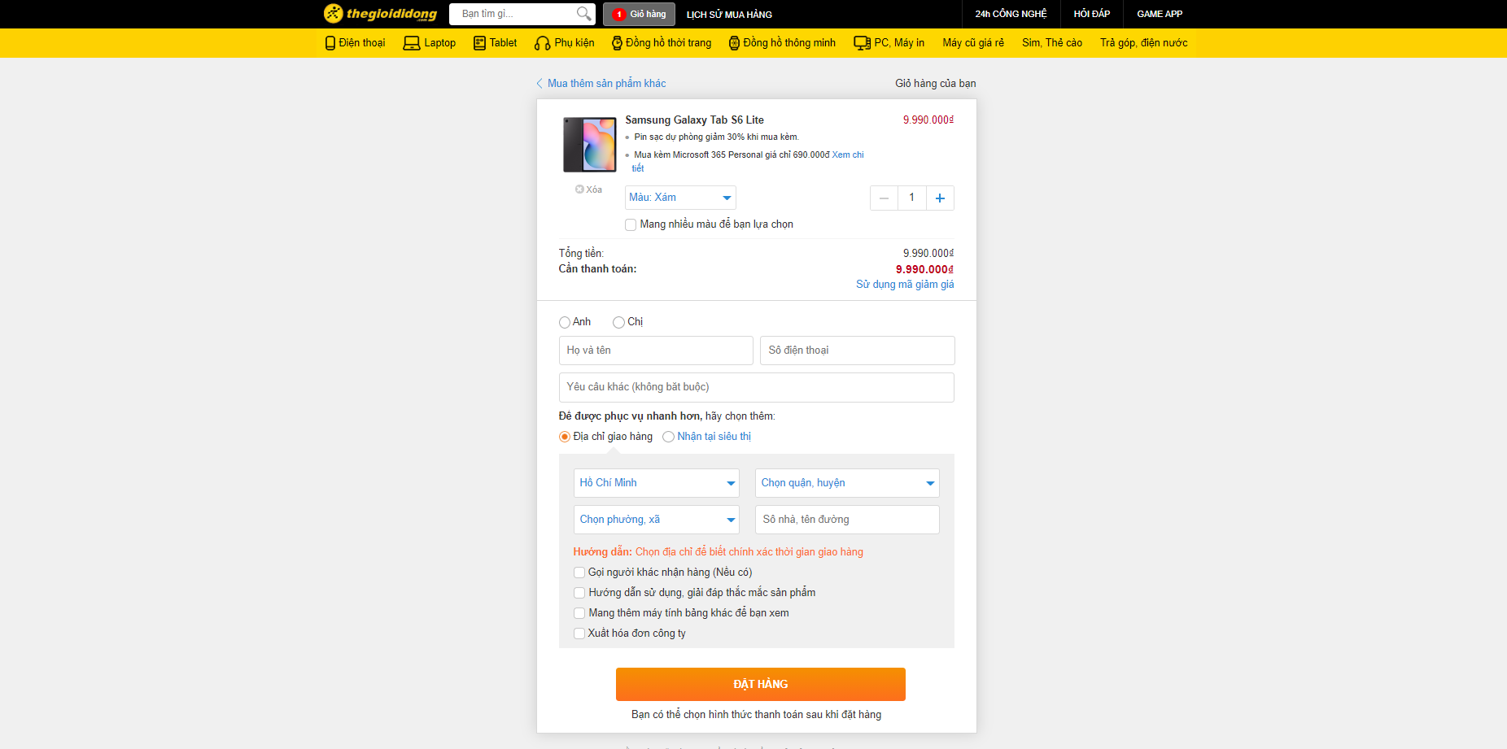

Hình 10 Giao diện giỏ hàng

**Chức năng khảo sát:**

* Thông tin sản phẩm mua hàng
* Chức năng mã giảm giá
* Thông tin địa chỉ giao hàng (địa chỉ giao hàng hoặc nhận tại siêu thị)
* Mua thêm sản phẩm khác

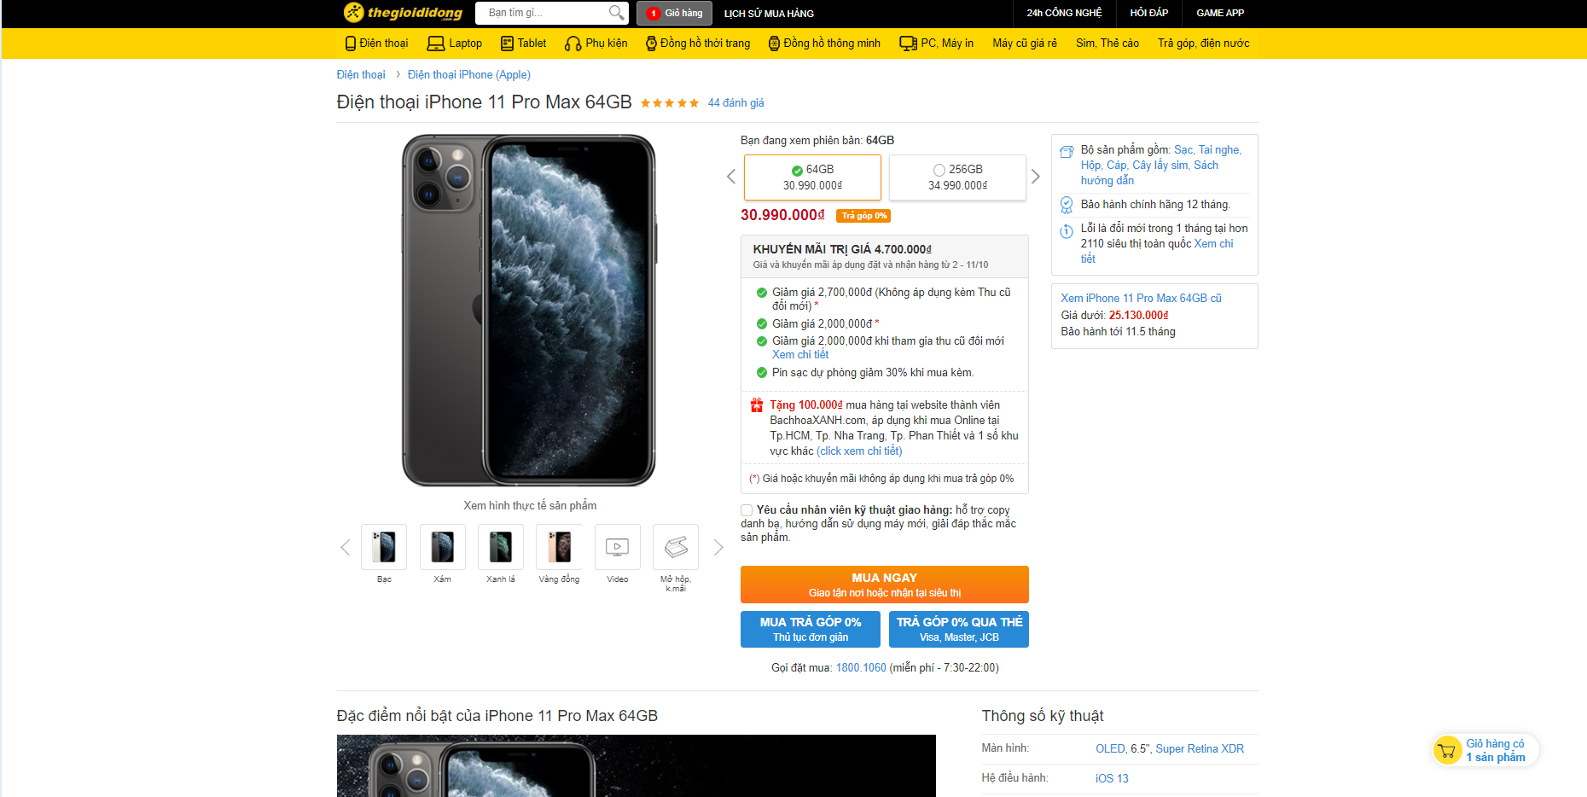

Hình 11 Giao diện chi tiết sản phẩm

**Chức năng khảo sát:**

* Tên sản phẩm
* Hình ảnh sản phẩm
* Giá sản phẩm(giá tùy theo dung lượng máy)
* Xem hình thực tế sản phẩm
* Thông số kỹ thuật
* Trả góp sản phẩm (qua thẽ ATM hoặc CCCD , Hộ khẩu, GPLX)
* Đặc điểm nổi bật của sản phẩm
* Thông tin khuyến mãi
* Mua ngay
* Chính sách bảo hành
* Sản phẩm tương tự ( máy cũ giá tốt)
* Đánh giá của khách hàng

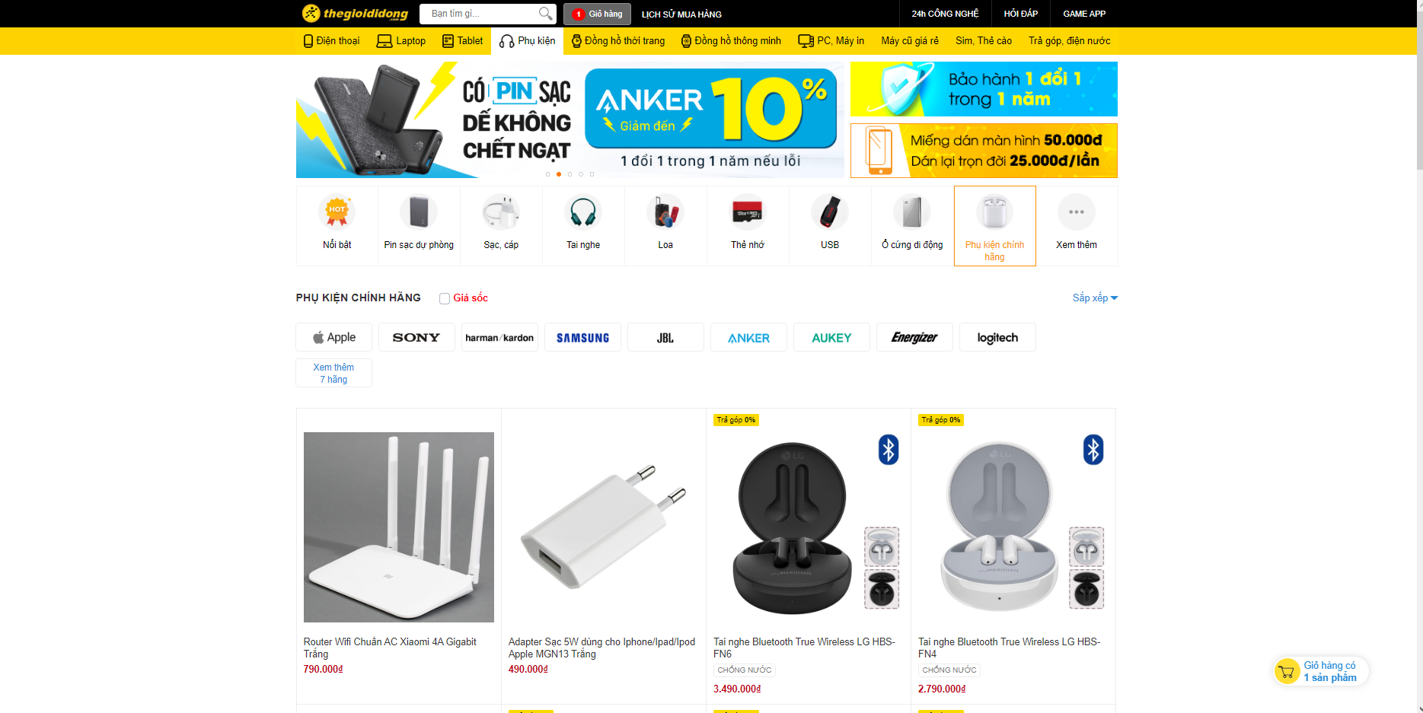

Hình 12 Giao diện danh mục phụ kiện

**Chức năng khảo sát:**

* Sản phẩm nổi bật
* Pin sạc dự phòng; tai nghe; loa; thẻ nhớ …
* Phụ kiện chính hãng
* Tìm kiếm theo sắp xếp(giá thấp -> cao , cao -> thấp, hãng sản xuất …)
* Giá sốc
* Các banner chính sách bảo hành, khuyến mãi sốc

**Trang web didongviet**

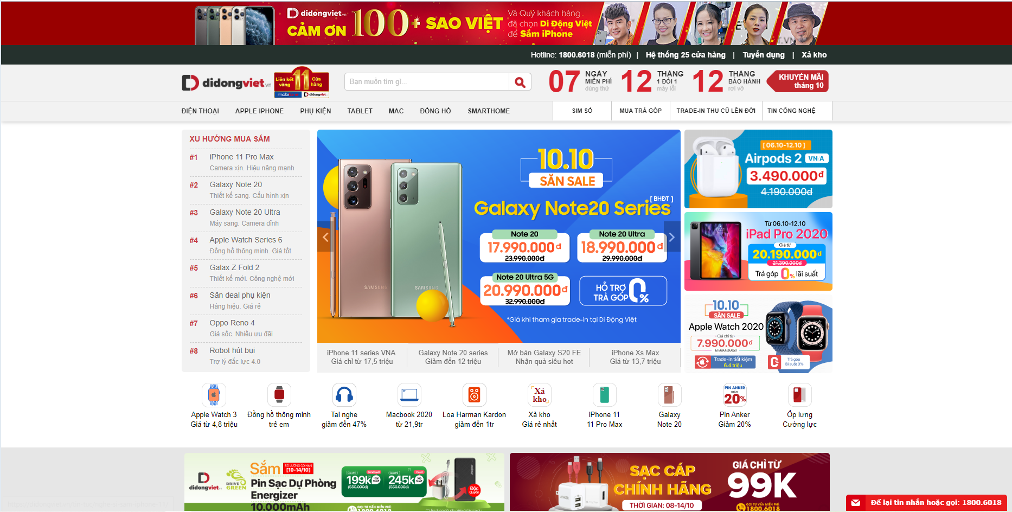

Hình 13 Giao diện trang chủ

**Chức năng khảo sát:**

* **Tìm kiếm sản phẩm:**
* Theo tên đầy đủ của sản phẩm
* Theo kí tự của sản phẩm

Mua trả góp

Trade-in thu cũ lên đời

Tin công nghệ

Khuyến mãi (theo từng tháng)

Xu hướng mua sắm

* **Tìm sản phẩm theo từng danh mục:**
* Điện thoại
* Apple iphone
* Phụ kiện
* Tablet
* Mac
* Đồng hồ
* Smartphone
* Sim số

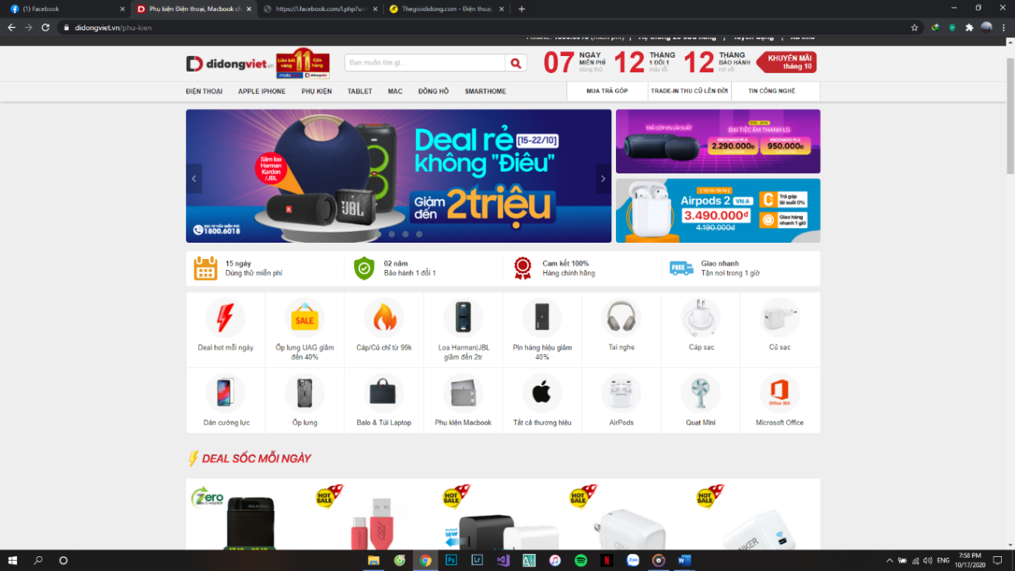

Hình 14 Giao diện từng danh mục

**Chức năng khảo sát:**

* Chế độ bảo hành và cam kết sử dụng
* Deal sốc mỗi ngày
* Deal sốc của các hãng(Ốp lưng UAG giảm đến 40%, cáp/cũ chỉ từ 99k….)
* Phụ kiện (Tai nghe,cáp sạt, củ sạt, dán cường lực….)
* Banner quảng cáo deal hot

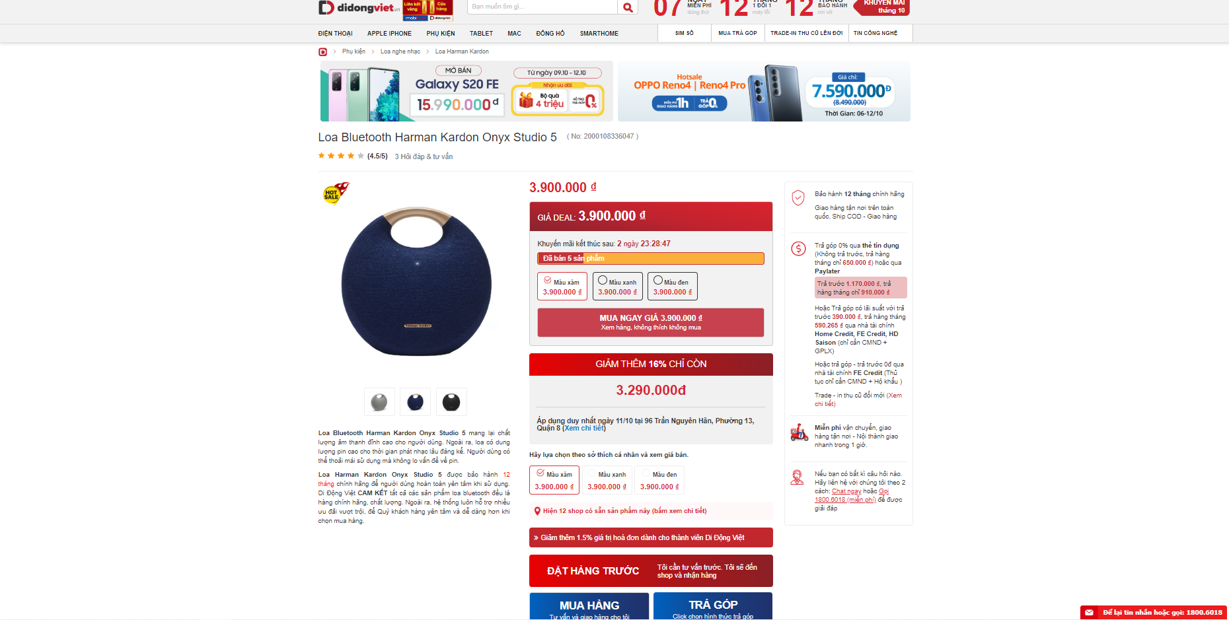

Hình 15 Giao diện chi tiết sản phẩm

**Chức năng khảo sát:**

* Tên sản phẩm
* Hình ảnh sản phẩm
* Giá deal
* Giá khuyến mãi(có thời gian qui đinh)
* Chọn màu sắc
* Mua ngay giá
* Giảm thêm % (khi mua tại cửa hàng chi nhánh được khuyến mãi)
* Danh sách cửa hàng sản phẩm còn sẵn hàng
* Chính sách bảo hành
* Chính sách trả góp
* Đặt hàng trước
* Mô tả chi tiết sản phẩm
* Hỏi đáp và tư vấn

1. **Nội dung thực hiện của đề tài**

Xây dựng một website bán điện thoại di động, xây dựng một CSDL hoàn chỉnh trên một máy chính và phân tán cho các máy con.

* 1. Các chức năng của website về phía khách hàng:

1. Xem hàng: Khách hàng truy cập vào địa chỉ của website trên thanh url, chọn vào các page trên site để xem thông tin.
   * *Đầu vào*: Thông tin yêu cầu của khách hàng về sản phẩm.
   * *Xử lý*: Khi khách hàng chọn một sản phẩm bất kì trên page, thông tin mà khách hàng gửi sẽ được xử lý, hệ thống sẽ lấy dữ liệu từ cơ sở dữ liệu, gửi lên cho người dùng.
   * *Đầu ra*: Thông tin về điện thoại bao gồm tên điện thoại, hãng sản xuất, màu sắc, kích thước, giá cả, tình trạng…
2. Bình luận: Người xem có thể chia sẻ cảm nghĩ của họ về sản phẩm, thông tin bình luận của khách hàng sẽ được lưu vào database bao gồm tên khách hàng, số điện thoại của khách hàng cùng nội dung mà khách hàng bình luận.
   * *Đầu vào*: Thông tin về người bình luận bao gồm tên, số điện thoại, ngày giờ và nội dung mà khách hàng bình luận.
   * *Xử lý*: Kiểm tra nội dung mà người dùng nhập vào, nếu hợp lệ thì lưu dữ liệu đó vào database, nếu không thì thông báo lỗi cho người dùng.
   * *Đầu ra*: Thông báo từ hệ thống, nếu hợp lệ thì thông báo “Bạn đã gửi bình luận thành công”. Nếu không hợp lệ thì thông báo: “Dữ liệu bạn nhập vào không hợp lệ”…
3. Đặt hàng: Cho phép khách hàng duyệt sản phẩm trên trang web. Khi khách hàng gửi thông tin đặt hàng thì mặt hàng đó sẽ được gửi đến giỏ hàng.
   * *Đầu vào*: Thông tin về sản phẩm mà khách hàng muốn mua.
   * *Xử lý*: Khi khách hàng chọn mặt hàng muốn mua, ở phiên làm việc đó nếu khách hàng chọn lần đầu tiên thì ở giỏ hàng sẽ tạo mới sản phẩm số lượng bằng 1. Nếu đã tồn tại mặt hàng đó trong giỏ hàng rồi thì số lượng của mặt hàng đó sẽ được tăng lên 1.
   * *Đầu ra*: Thông tin của mặt hàng đó lưu trong giỏ hàng.
4. Giỏ hàng: Cho phép khách hàng xem, điều chỉnh, thêm, xóa mặt hàng mà khách hàng đã đặt mua. Có chức năng tính tổng giá trị của đơn hàng đó.
   * *Đầu vào*: Thông tin của các mặt hàng mà khách hàng đã đặt mua, số lượng sản phẩm mà khách hàng muốn mua.
   * *Xử lý*: Khách hàng có thể thay đổi số lượng mặt hàng muốn mua, khi khách hàng chọn lại số lượng và chọn cập nhật thì số lượng của mặt hàng đó cần được cập nhật lại, tổng giá cũng cần được tính toán lại. Khi khách hàng chọn xóa sản phẩm thì sản phẩm đó phải được xóa khỏi giỏ hàng. Khách hàng chọn xóa hết thì sẽ thông báo không có mặt hàng nào trong giỏ hàng. Khách hàng chọn mua tiếp thì sẽ chuyển về trang chủ, chon đặt hàng thì sẽ chuyển đến trang mua hàng.
   * *Đầu ra*: Thông tin về giỏ hàng bao gồm sản phẩm, số lượng, tổng giá…
5. Tìm kiếm sản phẩm: Để không mất thời gian duyệt từng sản phẩm trên website, khách hàng có thể biết thông tin về sản phẩm mình muốn mua bằng cách nhập thông tin vào ô tìm kiếm.
   * *Đầu vào*: Tên sản phẩm mà khách hàng muốn tìm kiếm.
   * *Xử lý*: Khi khách hàng nhập tên sản phẩm muốn tìm kiếm, hệ thống sẽ so sánh tên đó với dữ liệu có trong database. Nếu nhận được kết quả sẽ trả kết quả tìm kiếm về cho người dùng, nếu không tìm thấy kết quả nào thì hệ thống sẽ gửi thông báo: “Không tìm thấy kết quả”.
   * *Đầu ra*: Thông báo, kết quả từ hệ thống.
   1. Các chức năng của website về phía admin:
6. Quản lý sản phẩm: Quản lý thông tin sản phẩm bao gồm các thuộc tính như tên, số lượng, giá cả, hãng sản xuất, màu sắc, kích thước, âm thanh, bộ nhớ…Có các chức năng như là thêm, xóa, sửa thông tin mặt hàng.
   * *Đầu vào:* Thông tin sản phẩm: Tên, hãng sản xuất, giá cả, tình trạng, kích thước, trọng lượng, màu sắc, âm thanh, bộ nhớ, hệ điều hành, thẻ nhớ, camera, pin, bảo hành, kết nối.
   * *Xử lý*: Thêm sản phẩm: Khi người quản trị website chọn chức năng thêm sản phẩm, hệ thống sẽ chuyển đến trang thêm sản phẩm. Ở trang này người dùng nhập thông tin về sản phẩm sau đó gửi thông tin đã nhập cho hệ thống
     + *Sửa sản phẩm*: Khi người quản trị website chọn chức năng sửa sản phẩm thì thông tin sản phẩm cần sửa sẽ được hệ thống chuyển đến trang sửa sản phẩm. Ở trang này người dùng chỉnh sửa thông tin và gửi về cho hệ thống.
     + *Xóa sản phẩm:* Người dùng chọn sản phẩm cần xóa, thệ thống sẽ gửi thông tin sản phẩm mà người dùng muốn xóa về database, sản phẩm sẽ được xóa ở database.
   * *Đầu ra*: Thông tin sản phẩm sau khi được chỉnh sửa.
7. Quản lý danh mục sản phẩm: Bao gồm các chức năng thêm, sửa xóa danh mục sản phẩm.
   * *Đầu vào*: Thông tin danh mục sản phẩm.
   * *Xử lý*: Khi người quản trị website chọn các chức năng thêm, xóa, sửa thì thông tin về danh mục sản phẩm sẽ được cập nhật vào database.
   * *Đầu ra*: Thông tin về sản phẩm sau khi đã được sửa đổi.
8. Quản lý đơn đặt hàng: Liệt kê các đơn đặt hàng mà khách hàng đã đặt hàng, Hiển thị tình trạng đơn hàng.
   * *Đầu vào*: Thông tin của đơn hàng bao gồm: Tên khách hàng, nơi nhận hàng, thời gian đặt hàng, giá trị của đơn hàng, tình trạng đơn hàng.
   * *Xử lý*: Hệ thống lấy dữ liệu từ cơ sở dữ liệu hiển thị lên trang đơn đặt hàng. Khi người quản trị chọn hủy đơn hàng thì hệ thống sẽ gửi thông tin đơn hàng cần hủy xuống database để hủy đơn hàng. Khi chọn xem chi tiết thì sẽ gửi đến trang chi tiết đơn đặt hàng.
   * *Đầu ra*: Giá trị, tình trạng đơn hàng.
9. Chi tiết đơn đặt hàng: Người quản trị ngoài xem thông tin về đơn đặt hàng, họ còn muốn biết chi tiết về đơn hàng đó, vì vậy cần hiển thị thông tin chi tiết đơn đặt hàng bao gồm thông tin về khách hàng, thông tin về các sản phẩm trong đơn hàng, nhân viên thực hiện giao đơn hàng, tình trạng đơn hàng, ghi chú của người quản trị

*Đầu vào*: Thông tin khách hàng: Họ tên, số điện thoại, mail, địa chỉ nhận hàng. Thông tin về sản phẩm mà khách hàng mua: Tên sản phẩm, số lượng, đơn giá, thành tiền, giá trị hóa đơn.

* + *Xử lý*: Người quản trị chọn nhân viên giao hàng, có thể thêm ghi chú về đơn hàng đó như thời gian mà khách hàng có thể nhận đơn hàng. Nếu tình trạng đơn hàng là *đang chuyển* mà nhân viên giao hàng chưa được chọn thì hệ thống cảnh báo cho quản trị viên biết là họ chưa chọn nhân viên giao hàng. Ngoài ra hệ thống còn có chức năng hủy đơn đặt hàng tại phần chi tiết đơn đặt hàng vì khi nhân viên gọi điện cho khách hàng mà khách hàng từ chối đơn hàng thì cần xóa đơn hàng đó khỏi hệ thống.
  + *Đầu ra*: Thông tin về nhân viên sẽ giao đơn hàng, tình trạng đơn hàng: đang chuyển, đã chuyển hay chưa chuyển. Phần ghi chú của nhân viên.

1. Quản lý người dùng: Quản lý thông tin của người dùng bao gồm thông tin về tên, tài khoản, mật khẩu cùng các chức năng thêm mới, sửa, xóa người dùng.
   * *Đầu vào*: Thông tin người dùng: Tên, tài khoản, mật khẩu.
   * *Xử lý*: Khi quản trị viên chọn các chức năng thêm, sửa, xóa người dùng, Thông tin mà quản trị viên yêu cầu sẽ được hệ thống gửi xuống database để thực hiện các chức năng đó.
   * *Đầu ra*: Thông tin về người dùng sau khi được sửa đổi.
   1. Các công nghệ sử dụng trong đề tài :

Microsoft SQL Server

ASP MVC

HTML5/CSS/Javascript

1. Bố cục đề tài:

* Chương 1: Giới thiệu đề tài.
* Chương 2: Phân tích đề tài.
* Chương 3: Thiết kế cơ sở dữ liệu phân tán.
* Chương 4: Kết luận.

1. Phạm vi đề tài
   1. Về phía khách hàng:

* Xem hàng: Người xem có thể xem thông tin về điện thoại di động bao gồm: tên điện thoại, hãng sản xuất, giá điện thoại, tình trạng còn hay hết hàng.
* Bình luận: Người xem có thể bình luận về sản phẩm, nội dung và thông tin người bình luận cần lưu trong database.
* Đặt hàng: Chức năng cho phép khách hàng duyệt sản phẩm trên trang web và nhấn nút đặt hàng sàn phầm đã chọn.
* Giỏ hàng: Cho phép khách hàng có thể xem, điều chỉnh mặt hàng mình đã chọn mua. Bao gồm tính tổng giá sản phẩm mà khách hàng mua.
* Thanh toán : Người dùng thanh toán món hàng từ giỏ hàng.
* Tìm kiếm sản phẩm: Khách hàng nhập thông tin vào thanh tìm kiếm để tìm kiếm sản phẩm.
* Quảng cáo: Trên website có 1 banner quảng cáo, khi click vào hình ảnh đó thì dẫn đến trang nguồn.
* Xem điện thoại bán chạy: Hiển thị thông tin các điện thoại được bán chạy nhất cho người xem.
  1. Về phía admin:
* Quản lý sản phẩm: Quản lý thông tin hình ảnh sản phẩm, admin có thể upload hình ảnh sản phẩm, nhập thông tin mô tả tính năng sản phẩm, giá cả, số lượng.
* Quản lý danh mục: Quản lý thông tin thể loại sản phẩm bao gồm các chức năng thêm, xóa, sữa thể loại sản phẩm.
* Quản lý đơn đặt hàng: Thống kê đơn đặt hàng bởi khách hàng, cập nhật đơn hàng, in hoá đơn xem tình trạng đơn đặt hàng như: đã giao hàng và chi tiết đơn đặt hàng.
* Quản lý chi tiết đơn đặt hàng: Hiển thị thông tin chi tiết đơn đặt hàng bao gồm thông tin về khách hàng, thông tin về các sản phẩm trong đơn hàng, nhân viên thực hiện giao đơn hàng, tình trạng đơn hàng, ghi chú của admin.
* Quản lý người dùng: Quản lý thông tin của người dùng bao gồm thông tin về tên, tài khoản, mật khẩu cùng các chức năng thêm mới, sửa, xóa người dùng.
* Quản lý phản hồi khách hàng: Lưu trữ các phản hồi của khách hàng.

# Chương II: Phân tích

1. **Sơ đồ phân cấp chức năng**

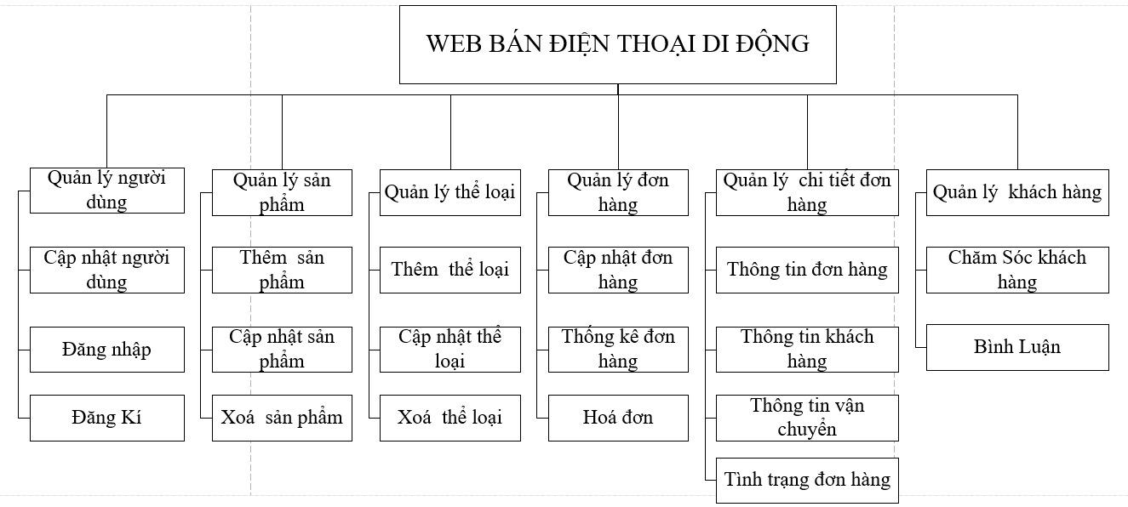

Hình 16 sơ đồ phân rã

1. **UseCase**

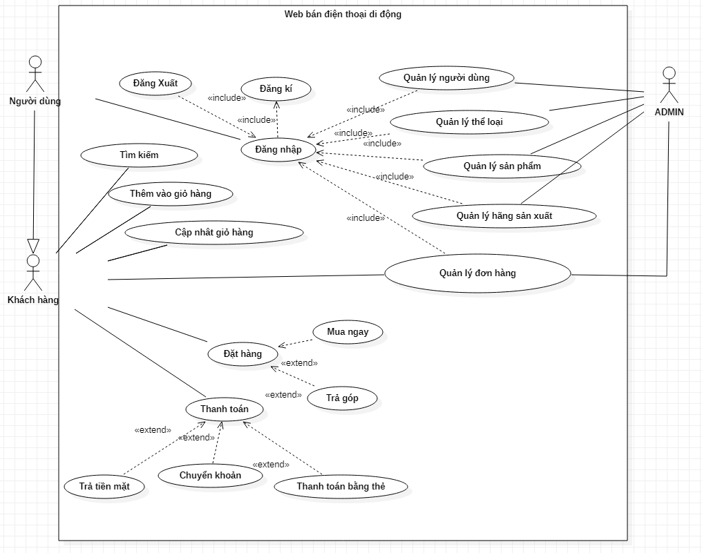

Hình 17 Usecase

Đăng Nhập

|  |  |
| --- | --- |
| **Code** | **UC01** |
| **Name** | Đăng nhập |
| **Short description** | Cho phép Admin đăng nhập vào hệ thống bằng tài khoản |
| **Precondition** |  |
| **Postcondition** | Admin đăng nhập vào hệ thống |
| **Error situations** | Không tồn tại tài khoản có username và mật khẩu như đã nhập |
| **System state in the event of an error** | Hệ thống thông báo lỗi |
| **Actors** | Admin |
| **Trigger** | Admin nhấn chọn đăng nhập |
| **Standard process** | Admin nhấn chọn đăng nhập  Admin nhập username và mật khẩu  Admin nhấn đăng nhập  Hệ thống tìm tài khoản có username và mật khẩu giống username và mật khẩu được nhập  Hệ thống tìm được tài khoản tương ứng  Hệ thống cho phép actor truy cập với giao diện và chức năng tương ứng |
| **Alternation processes** |  |

Bảng 1 Use case Đăng nhập

Đăng Xuất

|  |  |
| --- | --- |
| **Code** | **UC02** |
| **Name** | Đăng xuất |
| **Short description** | Cho phép Admin đăng xuất tài khoản |
| **Precondition** | Admin đã đăng nhập |
| **Postcondition** | Admin đăng xuất tài khoản |
| **Error situations** |  |
| **System state in the event of an error** |  |
| **Actors** | Admin |
| **Trigger** | Admin nhấn chọn đăng xuất |
| **Standard process** | Admin nhấn chọn đăng xuất  Hệ thống đăng xuất Admin ra khỏi hệ thống |
| **Alternation processes** |  |

Bảng 2 Use case Đăng xuất

Tra Cứu Sản Phẩm

|  |  |
| --- | --- |
| **Code** | **UC03** |
| **Name** | Tra cứu sản phẩm |
| **Short description** | Cho phép Admin tra cứu sản phẩm |
| **Precondition** |  |
| **Postcondition** | Hệ thống hiện thông tin của sản phẩm |
| **Error situations** |  |
| **System state in the event of an error** |  |
| **Actors** | Admin |
| **Trigger** | Admin ấn nút tra cứu sản phẩm |
| **Standard process** | Admin nhập điều kiện tìm kiếm sản phẩm  Hệ thống tìm sản phẩm phù hợp với yêu cầu tìm kiếm  Hệ thống hiện thông tin của sản phẩm |
| **Alternative processes** |  |

Bảng 3 Use case Tra cứu sản phẩm

Quản lý thông tin người dùng

|  |  |
| --- | --- |
| **Code** | **UC04** |
| **Name** | Quản lý thông tin người dùng |
| **Short description** | Cho phép Admin quản lý thông tin người dùng |
| **Precondition** | Đã đăng nhập vào hệ thống  Tài khoản phân quyền admin |
| **Postcondition** | Hệ thống hiện thông tin của người dùng |
| **Error situations** |  |
| **System state in the event of an error** |  |
| **Actors** | Admin |
| **Trigger** | Admin ấn nút quản lý người dùng |
| **Standard process** | Admin nhập điều kiện tìm kiếm người dùng  Hệ thống tìm người dùng phù hợp với yêu cầu tìm kiếm  Hệ thống hiện thông tin chi tiết người dùng |
| **Alternative processes** | (2*) Hệ thống không tìm thấy nhân viên phù hợp yêu cầu |

Bảng 4 Use case Quản lý người dùng

Cập Nhập thông tin người dùng

|  |  |
| --- | --- |
| **Code** | **UC05** |
| **Name** | Cập nhập thông tin người dùng |
| **Short description** | Cho phép Admin cập nhập thông tin người dùng |
| **Precondition** | Đã đăng nhập vào hệ thống  Tài khoản phân quyền admin |
| **Postcondition** | Hệ thống hiện thông tin của người dùng |
| **Error situations** | Đã có người dùng khác có mã người dùng được nhập |
| **System state in the event of an error** |  |
| **Actors** | Admin |
| **Trigger** | Admin ấn nút cập nhập thông tin người dùng |
| **Standard process** | Admin nhập thông tin mới của người dùng  Hệ thống tìm kiếm thông tin người dùng được nhập đã tồn tại hay không  Hệ thống hiện thông tin người dùng được cập nhập thành công |
| **Alternative processes** |  |

Bảng 5 Use case Cập nhập thông tin người dùng

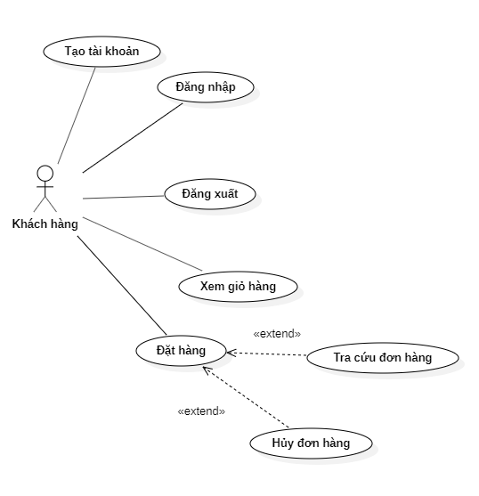

Hình 19. Sơ đồ use case Khách Hàng

Tạo Tài Khoản

|  |  |
| --- | --- |
| **Code** | **UC06** |
| **Name** | Tạo tài khoản |
| **Short description** | Cho phép người dùng đăng ký tài khoản |
| **Precondition** |  |
| **Postcondition** | Tài khoản khách hàng được tạo |
| **Error situations** | Trùng username |
| **System state in the event of an error** | Tài khoản mới không được tạo |
| **Actors** | Khách hàng |
| **Trigger** | Khách hàng nhấn chọn đăng ký |
| **Standard process** | Khách hàng nhấn đăng ký  Khách hàng điền thông tin  Khách hàng nhấn đăng ký  Hệ thống tìm tài khoản có username giống username được nhập  Hệ thống xác nhận không có tài khoản nào có username giống username được nhập  Hệ thống tiến hành tạo và lưu tài khoản được nhập, tài khoản mới có loại tài khoản là khách hàng  Hệ thống đăng nhập khách hàng vào hệ thống với tài khoản mới được tạo |
| **Alternation processes** | (5*) Hệ thống tìm thấy tài khoản có username giống username được nhập  (6*) Hệ thống thông báo lỗi |

Bảng 6 Use case Tạo tài khoản

Đăng Nhập

|  |  |
| --- | --- |
| **Code** | **UC07** |
| **Name** | Đăng nhập |
| **Short description** | Cho phép Khách hàng đăng nhập vào hệ thống bằng tài khoản |
| **Precondition** |  |
| **Postcondition** | Khách hàng đăng nhập vào hệ thống |
| **Error situations** | Không tồn tại tài khoản có username và mật khẩu như đã nhập |
| **System state in the event of an error** | Hệ thống thông báo lỗi |
| **Actors** | Khách hàng |
| **Trigger** | Khách hàng nhấn chọn đăng nhập |
| **Standard process** | Khách hàng nhấn chọn đăng nhập  Khách hàng nhập username và mật khẩu  Khách hàng nhấn đăng nhập  Hệ thống tìm tài khoản có username và mật khẩu giống username và mật khẩu được nhập  Hệ thống tìm được tài khoản tương ứng  Hệ thống cho phép actor truy cập với giao diện và chức năng tương ứng |
| **Alternation processes** |  |

Bảng 7 Use case Đăng nhập

Đăng Xuất

|  |  |
| --- | --- |
| **Code** | **UC08** |
| **Name** | Đăng xuất |
| **Short description** | Cho phép Khách hàng đăng xuất tài khoản |
| **Precondition** | Khách hàng đã đăng nhập |
| **Postcondition** | Khách hàng đăng xuất tài khoản |
| **Error situations** |  |
| **System state in the event of an error** |  |
| **Actors** | Khách hàng |
| **Trigger** | Khách hàng nhấn chọn đăng xuất |
| **Standard process** | Khách hàng nhấn chọn đăng xuất  Hệ thống đăng xuất Khách hàng ra khỏi hệ thống |
| **Alternation processes** |  |

Bảng 8 Use case Đăng xuất

Xem Giỏ Hàng

|  |  |
| --- | --- |
| **Code** | **UC09** |
| **Name** | Xem giỏ hàng |
| **Short description** | Cho phép Khách hàng chỉnh sửa số lượng sản phẩm muốn mua |
| **Precondition** | Hiển thị trang giỏ hàng |
| **Postcondition** | Hiển thị danh sách các sản phẩm được thêm vào |
| **Error situations** | Không có sản phẩm yêu thích |
| **System state in the event of an error** |  |
| **Actors** | Khách hàng |
| **Trigger** | Khách hàng nhấn chọn xem giỏ hàng |
| **Standard process** | Khách hàng nhấn chọn đăng xuất  Hệ thống đăng xuất Khách hàng ra khỏi hệ thống |
| **Alternation processes** |  |

Bảng 9 Use case Xem giỏ hàng

Đặt Hàng

|  |  |
| --- | --- |
| **Code** | **UC10** |
| **Name** | Đăt hàng |
| **Short description** | Cho phép khách hàng đặt hàng |
| **Precondition** | khách hàng đã chọn được sản phẩm cần mua |
| **Postcondition** | Đơn hàng mới được tạo |
| **Error situations** | Sản phẩm hết hàng |
| **System state in the event of an error** | Không thêm được sản phẩm vào giỏ hàng |
| **Actors** | Khách hàng |
| **Trigger** | Khách hàng nhấn mua hàng |
| **Standard process** | Khách hàng nhấn chọn mua hàng  Khách hàng xác nhận lại đơn hàng và điền thông tin  Hệ thống lưu đơn hàng  Hệ thống thông báo đơn hàng mới cho Admin |
| **Alternation processes** |  |

Bảng 10 Use case Đặt hàng

Tra Cứu Đơn Hàng

|  |  |
| --- | --- |
| **Code** | **UC11** |
| **Name** | Tra cứu đơn hàng |
| **Short description** | Cho phép khách hàng tìm kiếm thông tin đơn hàng |
| **Precondition** |  |
| **Postcondition** | Khách hàng tra cứu đơn hàng |
| **Error situations** |  |
| **System state in the event of an error** |  |
| **Actors** | Khách hàng |
| **Trigger** | Khách hàng nhấn tra cứu đơn hàng |
| **Standard process** | Khách hàng nhập điều kiện tìm kiếm đơn hàng  Hệ thống tìm đơn hàng phù hợp với yêu cầu tìm kiếm  Hệ thống hiện thông tin của đơn hàng |
| **Alternation processes** |  |

Bảng 11 Use case Tra cứu đơn hàng

Hủy Đơn Hàng

|  |  |
| --- | --- |
| **Code** | **UC12** |
| **Name** | Hủy đơn hàng |
| **Short description** | Cho phép người dùng hủy đơn hàng |
| **Precondition** | Đơn hàng chưa được giao |
| **Postcondition** | Đơn hàng được hủy |
| **Error situations** |  |
| **System state in the event of an error** |  |
| **Actors** | Khách hàng, nhân viên |
| **Trigger** | Người dùng nhấn hủy đơn |
| **Standard process** | Khách hàng nhấn chọn hủy đơn  Khách hàng xác nhận lại đơn hàng và chọn hủy đơn  Hệ thống hủy đơn hàng  Nhân viên được thông báo đơn hàng đã bị hủy |
| **Alternation processes** |  |

Bảng 12 Use case Hủy đơn hàng

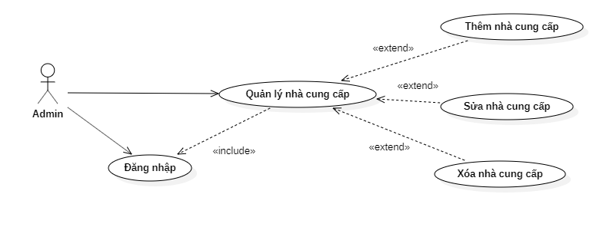

Hình 20. Sơ đồ use case QL Nhà Cung Cấp

Đăng Nhập

|  |  |
| --- | --- |
| **Code** | **UC13** |
| **Name** | Đăng nhập |
| **Short description** | Cho phép Quản lý đăng nhập vào hệ thống bằng tài khoản |
| **Precondition** |  |
| **Postcondition** | Quản lý đăng nhập vào hệ thống |
| **Error situations** | Không tồn tại tài khoản có username và mật khẩu như đã nhập |
| **System state in the event of an error** | Hệ thống thông báo lỗi |
| **Actors** | Quản lý |
| **Trigger** | Quản lý nhấn chọn đăng nhập |
| **Standard process** | Quản lý nhấn chọn đăng nhập  Quản lý nhập username và mật khẩu  Quản lý nhấn đăng nhập  Hệ thống tìm tài khoản có username và mật khẩu giống username và mật khẩu được nhập  Hệ thống tìm được tài khoản tương ứng  Hệ thống cho phép actor truy cập với giao diện và chức năng tương ứng |
| **Alternation processes** |  |

Bảng 13 Use case Đăng nhập

Quản lý nhà cung cấp

|  |  |
| --- | --- |
| **Code** | **UC14** |
| **Name** | Quản lý nhà cung cấp |
| **Short description** | Cho phép người dùng xem danh sách nhà cung cấp để thao tác thêm/xóa/sửa |
| **Precondition** | Đăng nhập thành công vào hệ thông với quyền Admin |
| **Postcondition** | Hiển thị danh sách nhà cung cấp |
| **Error situations** |  |
| **System state in the event of an error** |  |
| **Actors** | Quản lý |
| **Trigger** | Quản lý thêm hoặc sửa thông tin nhà xuất bản |
| **Standard process** | Nhấn Quản lý nhà cung cấp  Hệ thống hiển thị danh sách các nhà cung cấp  Quản lý nhấn thêm nhà cung cấp  Quản lý nhấn chỉnh sửa thông tin  (5) Hệ thông lưu thông tin vừa chỉnh sửa |
| **Alternation processes** |  |

Bảng 14 Use case Quản lý nhà cung cấp

Thêm Nhà Cung Cấp

|  |  |
| --- | --- |
| **Code** | **UC15** |
| **Name** | Thêm nhà cung cấp |
| **Short description** | Cho phép Quản lý thêm nhà cung cấp |
| **Precondition** | Quản lý đã đăng nhập |
| **Postcondition** | Nhà cung cấp được thêm trên hệ thống |
| **Error situations** |  |
| **System state in the event of an error** |  |
| Quản lý | Quản lý |
| **Trigger** | Quản lý ấn nút thêm nhà cung cấp |
| **Standard process** | Quản lý nhập thông tin nhà cung cấp  Quản lý nhấn nút thêm  Hệ thống lưu thông tin nhà cung cấp |
| **Alternative processes** |  |

Bảng 15 Use case Thêm nhà cung cấp

Xóa Nhà Cung Cấp

|  |  |
| --- | --- |
| **Code** | **UC16** |
| **Name** | Xóa nhà cung cấp |
| **Short description** | Cho phép Quản lý xóa nhà cung cấp |
| **Precondition** | Quản lý đã đăng nhập |
| **Postcondition** | Nhà cung cấp được xóa trên hệ thống |
| **Error situations** |  |
| **System state in the event of an error** |  |
| **Actors** | Quản lý |
| **Trigger** | Quản lý ấn nút xóa nhà cung cấp |
| **Standard process** | Quản lý chọn nhà cung cấp  Quản lý ấn nút xóa nhà cung cấp  Hệ thống xóa nhà cung cấp |
| **Alternative processes** |  |

Bảng 16 Use case Xóa nhà cung cấp

Sửa Nhà Cung Cấp

|  |  |
| --- | --- |
| **Code** | **UC17** |
| **Name** | Sửa nhà cung cấp |
| **Short description** | Cho phép Quản lý cập nhật nhà cung cấp |
| **Precondition** | Quản lý đã đăng nhập |
| **Postcondition** | Nhà cung cấp được cập nhật trên hệ thống |
| **Error situations** |  |
| **System state in the event of an error** |  |
| **Actors** | Quản lý |
| **Trigger** | Quản lý ấn nút cập nhật nhà cung cấp |
| **Standard process** | Quản lý chọn nhà cung cấp  Quản lý nhấn nút cập nhật  Quản lý nhập thông tin cần cập nhật  Quản lý chọn lưu  Hệ thống cập nhật theo thông tin vừa nhập |
| **Alternative processes** |  |

Bảng 17 Use case Sửa nhà cung cấp

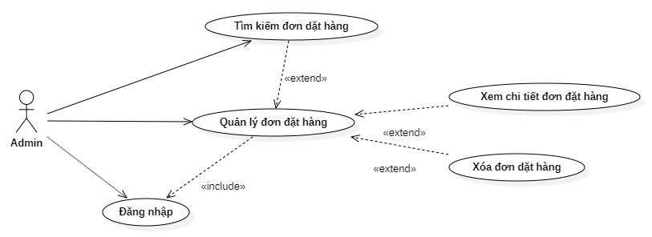

Hình 21. Sơ đồ use case QL Đơn Hàng

Đăng Nhập

|  |  |
| --- | --- |
| **Code** | **UC018** |
| **Name** | Đăng nhập |
| **Short description** | Cho phép Quản lý đăng nhập vào hệ thống bằng tài khoản |
| **Precondition** |  |
| **Postcondition** | Quản lý đăng nhập vào hệ thống |
| **Error situations** | Không tồn tại tài khoản có username và mật khẩu như đã nhập |
| **System state in the event of an error** | Hệ thống thông báo lỗi |
| **Actors** | Quản lý |
| **Trigger** | Quản lý nhấn chọn đăng nhập |
| **Standard process** | Quản lý nhấn chọn đăng nhập  Quản lý nhập username và mật khẩu  Quản lý nhấn đăng nhập  Hệ thống tìm tài khoản có username và mật khẩu giống username và mật khẩu được nhập  Hệ thống tìm được tài khoản tương ứng  Hệ thống cho phép actor truy cập với giao diện và chức năng tương ứng |
| **Alternation processes** |  |

Bảng 18 Use case Đăng nhập

Quản lý đơn hàng

|  |  |
| --- | --- |
| **Code** | **UC19** |
| **Name** | Quản lý đơn hàng |
| **Short description** | Cho phép Quản lý xem danh sách các đơn hàng chờ xử lý |
| **Precondition** | Đăng nhập thành công vào hệ thông với quyền Admin |
| **Postcondition** | Hiển thị danh sách các đơn hàng |
| **Error situations** |  |
| **System state in the event of an error** |  |
| **Actors** | Quản lý |
| **Trigger** | Quản lý thêm hoặc sửa thông tin nhà xuất bản |
| **Standard process** | Nhấn Quản lý nhà đơn hàng  Hệ thống hiển thị danh sách các đơn hàng đang chờ xử lý  (3) Quản lý nhấn cập nhập trang thái đơn hàng |
| **Alternation processes** |  |

Bảng 19 Use case Quản lý Đơn hàng

Tìm Kiếm Sản Phẩm

|  |  |
| --- | --- |
| **Code** | **UC20** |
| **Name** | Tìm kiếm đơn đặt hàng |
| **Short description** | Cho phép Quản lý và tìm kiếm đơn đặt hàng |
| **Precondition** |  |
| **Postcondition** | Hệ thống hiện thông tin của đơn đặt hàng |
| **Error situations** |  |
| **System state in the event of an error** |  |
| **Actors** | Quản lý |
| **Trigger** | Quản lý ấn nút tìm kiếm đơn đặt hàng |
| **Standard process** | Quản lý nhập điều kiện tìm kiếm đơn đặt hàng  Hệ thống tìm kiếm đơn đặt hàng phù hợp với yêu cầu tìm kiếm  Hệ thống hiện thông tin của đơn đặt hàng |
| **Alternative processes** |  |

Bảng 20 Use case Tìm kiếm đơn đặt hàng

Xem chi tiết đơn hàng

|  |  |
| --- | --- |
| **Code** | **UC21** |
| **Name** | Xem chi tiết đơn hàng |
| **Short description** | Cho phép quản lý xem chi tiết một đơn hàng và các đơn hàng liên quan |
| **Precondition** | Sau khi tìm kiếm  Hiển thị giao diện trang chủ chi tiết đơn đặt hàng |
| **Postcondition** | Hệ thống hiện thông tin chi tiết đơn hàng |
| **Error situations** |  |
| **System state in the event of an error** |  |
| **Actors** | Quản lý |
| **Trigger** | Quản lý ấn nút xem chi tiết đơn hàng |
| **Standard process** | Người dùng nhấn chọn tình trạng của đơn hàng cho phù hợp (đã đóng gói, đang giao, đã giao)  Hệ thống cập nhật tình trạng của đơn hàng và lưu lại mốc thời gian cập nhật |
| **Alternative processes** |  |

Bảng 21 Use case Xem chi tiết đơn hàng

Xóa Đơn Hàng

|  |  |
| --- | --- |
| **Code** | **UC22** |
| **Name** | Xóa đơn hàng |
| **Short description** | Cho quản lý dùng xóa đơn hàng |
| **Precondition** | Đơn hàng chưa được giao |
| **Postcondition** | Đơn hàng được hủy |
| **Error situations** |  |
| **System state in the event of an error** |  |
| **Actors** | Quản lý |
| **Trigger** | Người dùng nhấn xóa đơn |
| **Standard process** | Quản lý nhấn chọn xóa đơn  Quản lý xác nhận lại đơn hàng và chọn xóa đơn  Hệ thống xóa đơn hàng  Thông báo cho khách hàng đơn hàng này đã bị hủy |
| **Alternation processes** |  |

Bảng 22 Use case Xóa đơn hàng

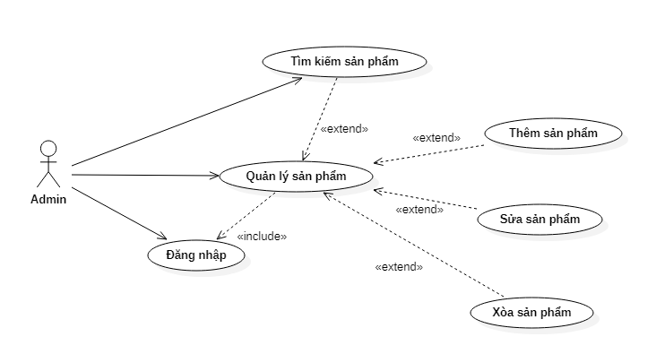

Hình 22. Sơ đồ use case QL Sản Phẩm

Đăng Nhập

|  |  |
| --- | --- |
| **Code** | **UC23** |
| **Name** | Đăng nhập |
| **Short description** | Cho phép Quản lý đăng nhập vào hệ thống bằng tài khoản |
| **Precondition** |  |
| **Postcondition** | Quản lý đăng nhập vào hệ thống |
| **Error situations** | Không tồn tại tài khoản có username và mật khẩu như đã nhập |
| **System state in the event of an error** | Hệ thống thông báo lỗi |
| **Actors** | Quản lý |
| **Trigger** | Quản lý nhấn chọn đăng nhập |
| **Standard process** | Quản lý nhấn chọn đăng nhập  Quản lý nhập username và mật khẩu  Quản lý nhấn đăng nhập  Hệ thống tìm tài khoản có username và mật khẩu giống username và mật khẩu được nhập  Hệ thống tìm được tài khoản tương ứng  Hệ thống cho phép actor truy cập với giao diện và chức năng tương ứng |
| **Alternation processes** |  |

Bảng 23 Use case Đăng nhập

Tìm kiếm sản phẩm

|  |  |
| --- | --- |
| **Code** | **UC24** |
| **Name** | Tìm kiếm sản phẩm |
| **Short description** | Cho phép quản lý tra cứu sản phẩm |
| **Precondition** |  |
| **Postcondition** | Hệ thống hiện thông tin của sản phẩm |
| **Error situations** |  |
| **System state in the event of an error** |  |
| **Actors** | Quản lý |
| **Trigger** | Quản lý ấn nút tra cứu sản phẩm |
| **Standard process** | Quản lý nhập điều kiện tìm kiếm sản phẩm  Hệ thống tìm sản phẩm phù hợp với yêu cầu tìm kiếm  Hệ thống hiện thông tin của sản phẩm |
| **Alternative processes** |  |

Bảng 24 Use case Tìm kiếm sản phẩm

Thêm Sản Phẩm

|  |  |
| --- | --- |
| **Code** | **UC25** |
| **Name** | Thêm sản phẩm |
| **Short description** | Cho phép quản lý thêm sản phẩm |
| **Precondition** | Quản lý đã đăng nhập |
| **Postcondition** | Sản phẩm được thêm trên hệ thống |
| **Error situations** |  |
| **System state in the event of an error** |  |
| **Actors** | Quản lý |
| **Trigger** | Quản lý ấn nút thêm sản phẩm |
| **Standard process** | Quản lý nhập thông tin sản phẩm  Quản lý nhấn nút thêm  Hệ thống lưu thông tin sản phẩm |
| **Alternative processes** |  |

Bảng 25 Use case Thêm sản phẩm

Xóa Sản Phẩm

|  |  |
| --- | --- |
| **Code** | **UC26** |
| **Name** | Xóa sản phẩm |
| **Short description** | Cho phép Quản lý xóa sản phẩm |
| **Precondition** | Quản lý đã đăng nhập |
| **Postcondition** | Sản phẩm được xóa trên hệ thống |
| **Error situations** |  |
| **System state in the event of an error** |  |
| **Actors** | Quản lý |
| **Trigger** | Quản lý nhấn nút xóa sản phẩm |
| **Standard process** | Quản lý chọn sản phẩm  Quản lý ấn nút xóa sản phẩm  Hệ thống xóa sản phẩm |
| **Alternative processes** |  |

Bảng 26 Use case Xóa sản phẩm

Sửa Sản Phẩm

|  |  |
| --- | --- |
| **Code** | **UC27** |
| **Name** | Sửa sản phẩm |
| **Short description** | Cho phép Quản lý cập nhật sản phẩm |
| **Precondition** | Quản lý đã đăng nhập |
| **Postcondition** | Sản phẩm được cập nhật trên hệ thống |
| **Error situations** |  |
| **System state in the event of an error** |  |
| **Actors** | Quản lý |
| **Trigger** | Quản lý ấn nút cập nhật sản phẩm |
| **Standard process** | Quản lý chọn sản phẩm  Quản lý nhấn nút cập nhật  Quản lý nhập thông tin cần cập nhật  Quản lý chọn lưu  Hệ thống cập nhật theo thông tin vừa nhập |
| **Alternative processes** |  |

Bảng 27 Use case Sửa sản phẩm

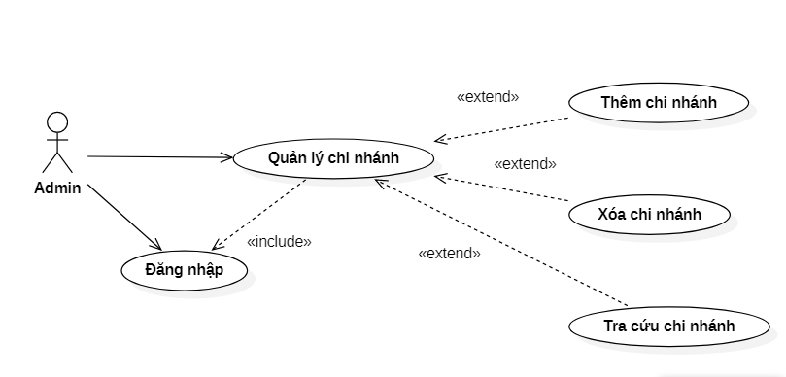

Hình 22. Sơ đồ use case QL chi nhánh

Đăng Nhập

|  |  |
| --- | --- |
| **Code** | **UC28** |
| **Name** | Đăng nhập |
| **Short description** | Cho phép Quản lý đăng nhập vào hệ thống bằng tài khoản |
| **Precondition** |  |
| **Postcondition** | Quản lý đăng nhập vào hệ thống |
| **Error situations** | Không tồn tại tài khoản có username và mật khẩu như đã nhập |
| **System state in the event of an error** | Hệ thống thông báo lỗi |
| **Actors** | Quản lý |
| **Trigger** | Quản lý nhấn chọn đăng nhập |
| **Standard process** | Quản lý nhấn chọn đăng nhập  Quản lý nhập username và mật khẩu  Quản lý nhấn đăng nhập  Hệ thống tìm tài khoản có username và mật khẩu giống username và mật khẩu được nhập  Hệ thống tìm được tài khoản tương ứng  Hệ thống cho phép actor truy cập với giao diện và chức năng tương ứng |
| **Alternation processes** |  |

Bảng 28 Use case Đăng nhập

Thêm Chi Nhánh

|  |  |
| --- | --- |
| **Code** | **UC29** |
| **Name** | Thêm chi nhánh |
| **Short description** | Cho phép quản lý thêm chi nhánh mới |
| **Precondition** | Quản lý đã đăng nhập |
| **Postcondition** | Chi nhánh mới được thêm |
| **Error situations** |  |
| **System state in the event of an error** |  |
| **Actors** | Quản lý |
| **Trigger** | Admin nhấn chọn thêm chi nhánh |
| **Standard process** | Quản lý nhấn chọn thêm chi nhánh  Quản lý nhập tên chi nhánh  Quản lý nhấn lưu  Hệ thống lưu chi nhánh vừa được tạo |
| **Alternation processes** |  |

Bảng 29 Use case Thêm chi nhánh

Xóa Chi Nhánh

|  |  |
| --- | --- |
| **Code** | **UC30** |
| **Name** | Xóa chi nhánh |
| **Short description** | Cho phép Quản lý xóa chi nhánh |
| **Precondition** | Quản lý đã đăng nhập |
| **Postcondition** | Chi nhánh bị xóa khỏi hệ thống |
| **Error situations** |  |
| **System state in the event of an error** |  |
| **Actors** | Quản lý |
| **Trigger** | Quản lý nhấn chọn xóa chi nhánh |
| **Standard process** | Admin nhấn chọn chi nhánh cần xóa  Admin nhấn xóa  Chi nhánh được chọn bị xóa khỏi hệ thống |
| **Alternation processes** |  |

Bảng 30 Use case Xóa chi nhánh

Sửa Chi Nhánh

|  |  |
| --- | --- |
| **Code** | **UC31** |
| **Name** | Sửa chi nhánh |
| **Short description** | Cho phép Quản lý xóa chi nhánh |
| **Precondition** | Quản lý đã đăng nhập |
| **Postcondition** | Chi nhánh đã được sửa |
| **Error situations** |  |
| **System state in the event of an error** |  |
| **Actors** | Quản lý |
| **Trigger** | Quản lý nhấn chọn sửa chi nhánh |
| **Standard process** | Quản lý nhấn chọn chi nhánh cần sửa  Quản lý nhấn sửa  Chi nhánh được sửa đã lưu vào hệ thống |
| **Alternation processes** |  |

Bảng 31 Use case Sửa chi nhánh

# Chương III: Thiết kế

1. **Cơ sở dữ liệu toàn cục**

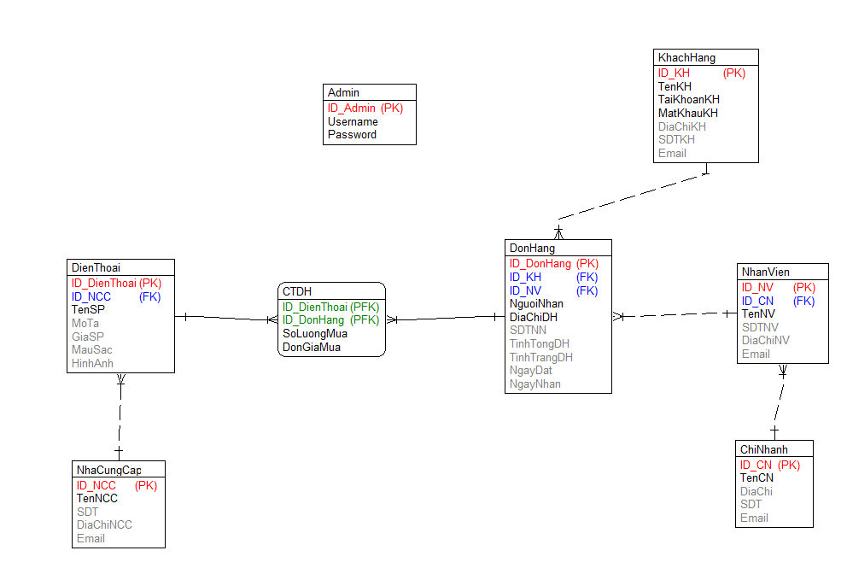

Hình 24 CSDL

1. Admin:

|  |  |  |
| --- | --- | --- |
| **Thuộc tính** | **Kiểu dữ liệu** | **Ràng buộc/Miền giá trị** |
| ID_Admin | Char(10) | Primary Key |
| Username | Varchar(20) | NOT NULL, UNIQUE |
| Password | Varchar(20) | NOT NULL |

1. DienThoai:

|  |  |  |
| --- | --- | --- |
| **Thuộc tính** | **Kiểu dữ liệu** | **Ràng buộc/Miền giá trị** |
| ID_DienThoai | Char(10) | Primary Key |
| TenSP | Varchar(20) | NOT NULL, UNIQUE |
| MoTa | Varchar(100) |  |
| GiaSP | Char(10) |  |
| MauSac | Varchar(50) |  |
| HinhAnh | Varchar(50) |  |
| ID_NCC | Char(10) | Foreign Key |

1. KhachHang

|  |  |  |
| --- | --- | --- |
| **Thuộc tính** | **Kiểu dữ liệu** | **Ràng buộc/Miền giá trị** |
| ID_KH | Char(10) | Primary Key |
| TenKH | Varchar(20) | NOT NULL |
| DiaChiKH | Varchar(50) |  |
| SDTKH | Varchar(10) |  |
| Email | Varchar(50) |  |
| TaikhoanKH | Varchar(20) | NOT NULL, UNIQUE |
| MatKhauKH | Varchar(20) | NOT NULL |

1. NhanVien

|  |  |  |
| --- | --- | --- |
| **Thuộc tính** | **Kiểu dữ liệu** | **Ràng buộc/Miền giá trị** |
| ID_NV | Char(10) | Primary Key |
| TenNV | Varchar(20) | NOT NULL |
| SDTNV | Varchar(10) |  |
| DiaChiNV | NVarchar(20) |  |
| Email | Varchar(20) |  |
| ID_CN | Char(10) | Foreign Key |

1. ChiNhanh

|  |  |  |
| --- | --- | --- |
| **Thuộc tính** | **Kiểu dữ liệu** | **Ràng buộc/Miền giá trị** |
| ID_CN | Char(10) | Primary Key |
| TenCN | Varchar(20) | NOT NULL, UNIQUE |
| DiaChi | Varchar(20) |  |
| SDT | Varchar(10) |  |
| Email | Varchar(20) |  |

1. NhaCungCap

|  |  |  |
| --- | --- | --- |
| **Thuộc tính** | **Kiểu dữ liệu** | **Ràng buộc/Miền giá trị** |
| ID_NCC | Char(10) | Primary Key |
| TenNCC | VarChar(20) | NOT NULL, UNIQUE |
| SDTNCC | Varchar(10) |  |
| DiaChiNCC | NVarchar(20) |  |
| Email | Varchar(20) |  |

1. DonHang

|  |  |  |
| --- | --- | --- |
| **Thuộc tính** | **Kiểu dữ liệu** | **Ràng buộc/Miền giá trị** |
| ID_DonHang | Char(10) | Primary Key |
| NguoiNhan | VarChar(20) |  |
| DiaChiDH | VarChar(20) |  |
| SDTNN | VarChar(10) |  |
| TinhTongDH | Interger |  |
| TinhTrangDH | VarChar(20) | {“Đã đặt”; “Đã xác nhận”; “Đã đóng gói”; “Đã giao”; “Đã hủy”} |
| NgayDat | DateTime |  |
| NgayNhan | DateTime |  |
| ID_NV | Char(10) | Foreign Key |
| ID_KH | Char(10) | Foreign Key |

1. CTDH

|  |  |  |
| --- | --- | --- |
| **Thuộc tính** | **Kiểu dữ liệu** | **Ràng buộc/Miền giá trị** |
| ID_DienThoai | Char(10) | Foreign Key |
| ID_DonHang | Char(10) | Foreign Key |
| SoLuongMua | Interger | NOT NULL |
| DonGiaMua | Interger | NOT NULL |

1. **Phân mảnh**

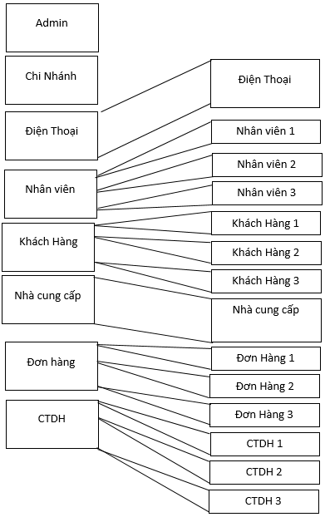

Hình 25 Các phân mảnh của Cơ sở dữ liệu toàn cục

* Trong cơ sỡ dữ liệu toàn cục sẽ được phân mảnh phân mảnh như sau :

Admin

Chi Nhánh

Điện Thoại

Nhà Cung Cấp

CTDH1: CTDH $⊳⊲$ (πMAHD (σ CHINHANH=1(ĐƠN HÀNG)))

CTDH2: CTDH $⊳⊲$ (πMAHD (σ CHINHANH=2(ĐƠN HÀNG)))

CTDH3: CTDH $⊳⊲$ (πMAHD (σ CHINHANH=3(ĐƠN HÀNG)))

ĐƠN HÀNG1: σ CHINHANH=1(ĐƠN HÀNG)

ĐƠN HÀNG2: σ CHINHANH=2(ĐƠN HÀNG)

ĐƠN HÀNG3: σ CHINHANH=3(ĐƠN HÀNG)

NHANVIEN1:σMaCN=1(NHANVIEN)

NHANVIEN2: σMaCN=2(NHANVIEN)

NHANVIEN3: σMaCN=3(NHANVIEN)

KHACHHANG ⋉ (DONHANG ⋈ (σMaCN=1(NHANVIEN)))

KHACHHANG ⋉ (DONHANG ⋈ (σMaCN=1(NHANVIEN)))

KHACHHANG ⋉ (DONHANG ⋈ (σMaCN=1(NHANVIEN)))

1. **Cấp phát**

Nhóm sẽ thực hiện đề tài trên bốn máy riêng biệt, gồm 1 máy chính và 3 máy chi nhánh. Các phân mảnh sẽ được chứa ở các máy như sau:

* Máy chính:
  + Admin
  + Điện thoại
  + Chi nhánh
  + Nhân viên
  + Khách hàng
  + Đơn hàng
  + CTDH
  + Nhà cung cấp
* Máy chi nhánh 1:
  + Điện thoại
  + Nhân viên 1
  + Khách hàng 1
  + Đơn hàng 1
  + CTDH 1
  + Nhà cung cấp
* Máy chi nhánh 2:
  + Điện thoại
  + Nhân viên 2
  + Khách hàng 2
  + Đơn hàng 2
  + CTDH 2
  + Nhà cung cấp
* Máy chi nhánh 3:
  + Điện thoại
  + Nhân viên 3
  + Khách hàng 3
  + Đơn hàng 3
  + CTDH 3
  + Nhà cung cấp

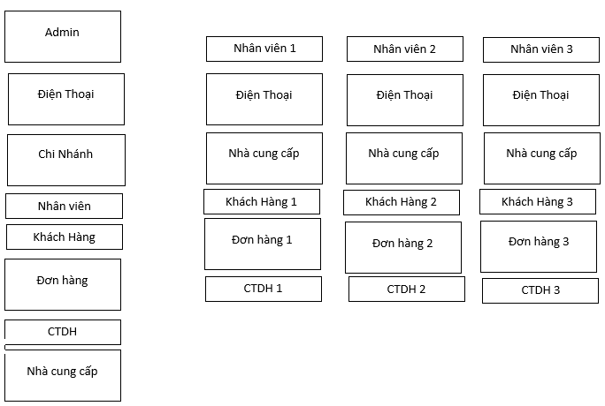

Hình 26 Cấp phát máy chính và máy con

1. **Ánh xạ**

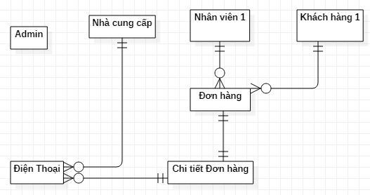

Hình 27 Ánh xạ máy 1

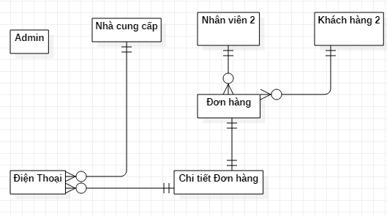

Hình 28 Ánh xạ máy 2

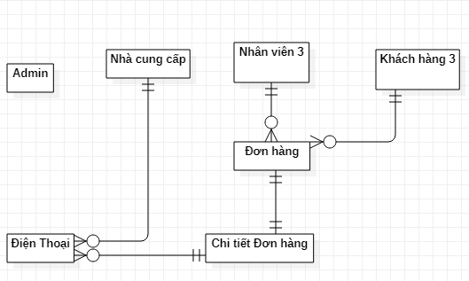

Hình 29 Ánh xạ máy 3

1. **Csdl ở các site**



Hình 30 Csdl site

1. **Thiết kế cài đặt**

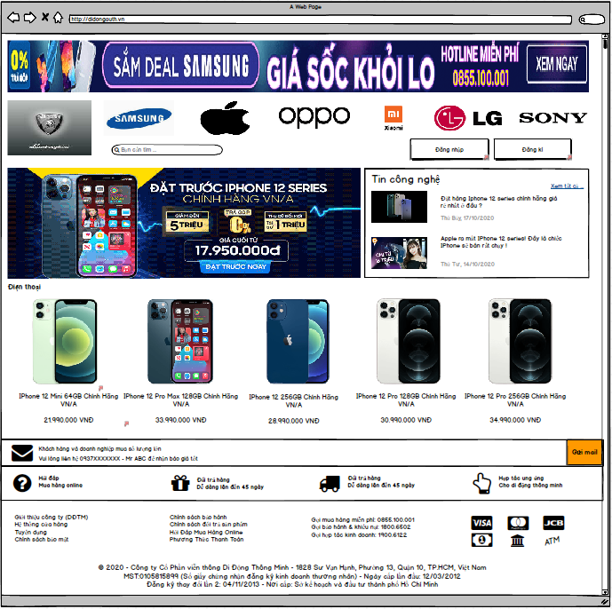

Hình 31 Trang chủ

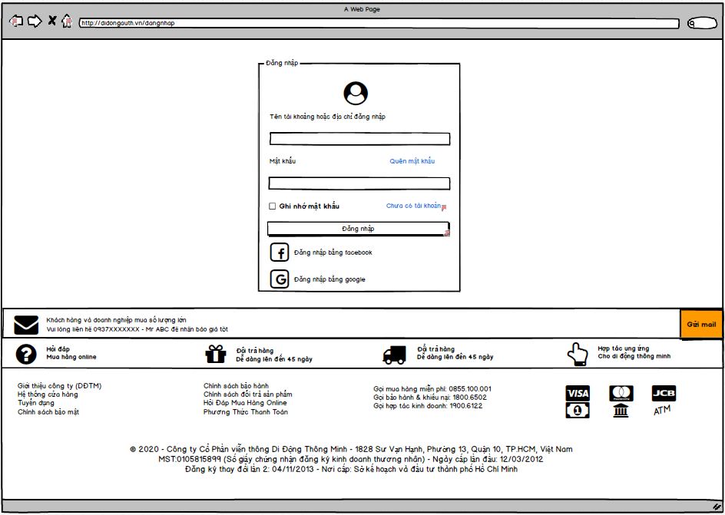

Hình 32 Đăng nhập

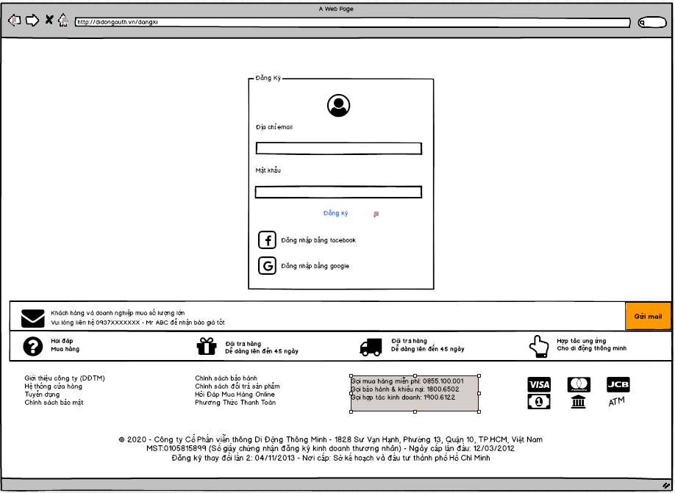

Hình 33 Đăng ký

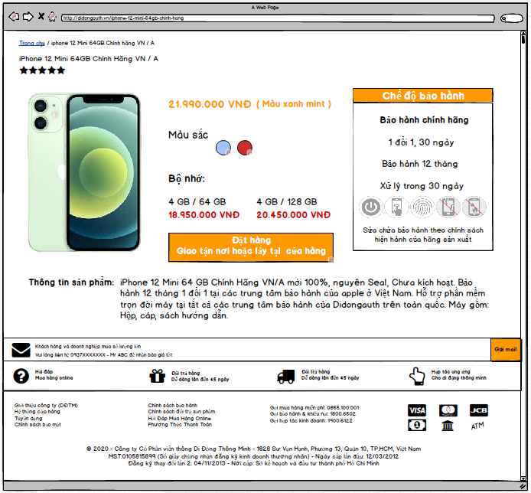

Hình 34 Chi tiết sản phẩm

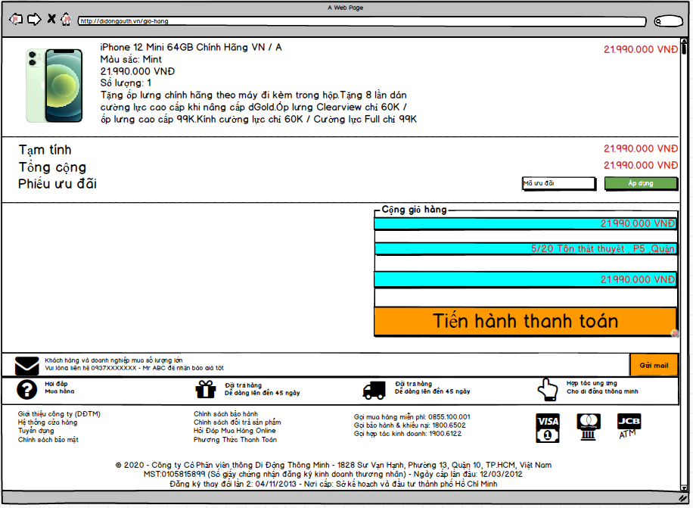

Hình 35 Giỏ hàng

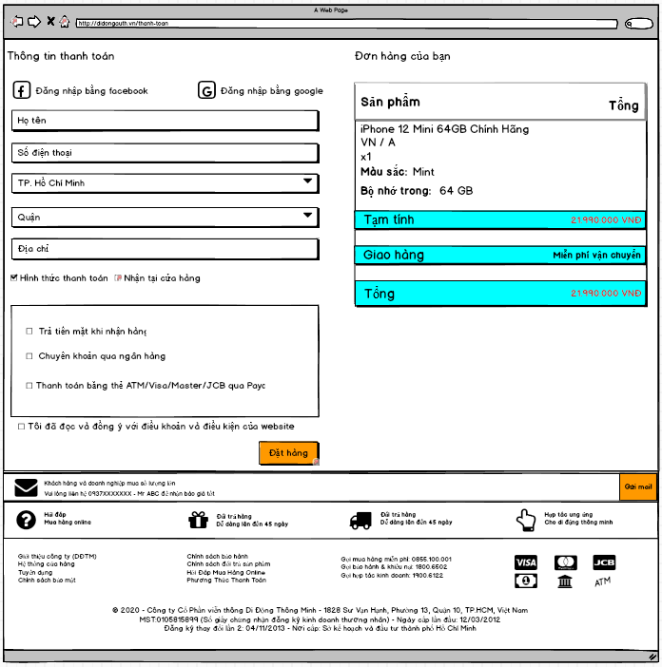

Hình 36 Hoá đơn

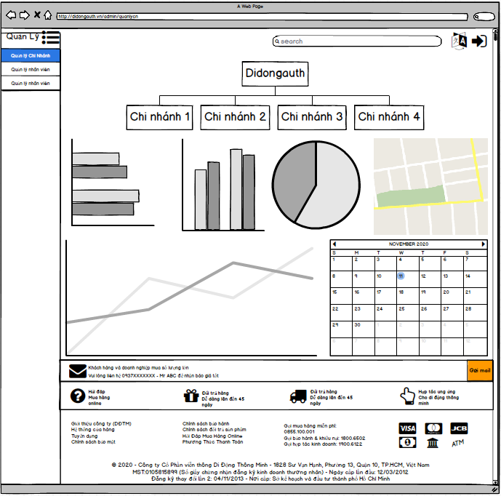

Hình 37 Quản lý chi nhánh

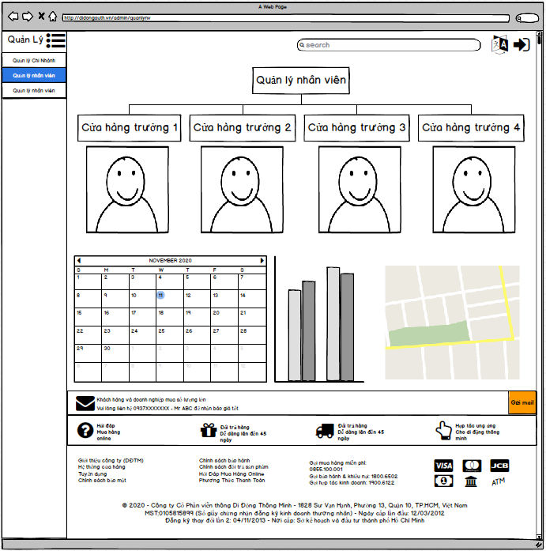

Hình 38 Quản lý nhân viên

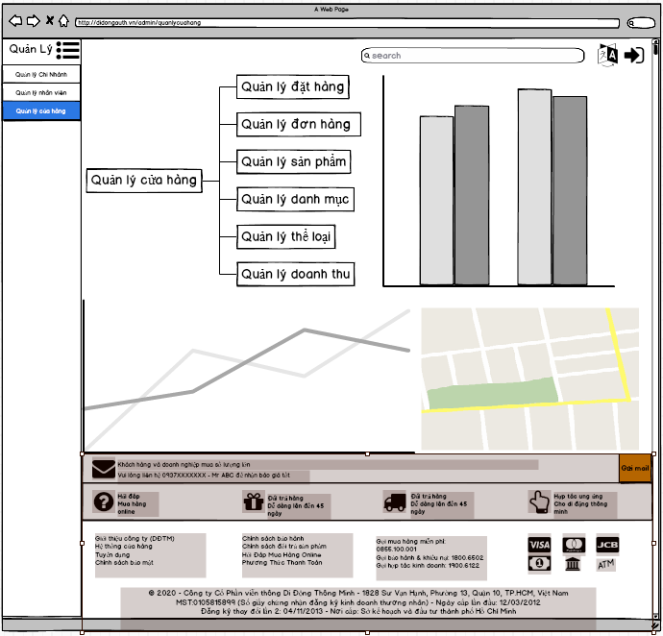

Hình 39 Quản lý 1 chi nhánh

Quy trình đặt mua điện thoại di động

**Bước** **1**: Tìm kiếm sản phẩm

**Bước 2**: Chọn sản phẩm

**Bước 3**: kiểm tra thông tin sản phẩm

**Bước 4**: Thêm sản phẩm và xác nhận giỏ hàng

**Bước 5**: Điền thông tin khách hàng

**Bước 6**: Thông tin người nhận hàng

**Bước 7**: Kiểm tra đơn hàng và chọn hình thức thanh toán

**Bước 8**: Đặt hàng và thanh toán (nếu khách hàng chọn hình thức thanh toán online)

**Bước 9**: Nhận thông báo vào xác nhận đơn hàng

# Chương IV: Kết Luận

1. **Kết quả đạt được**

* Về phía Admin:

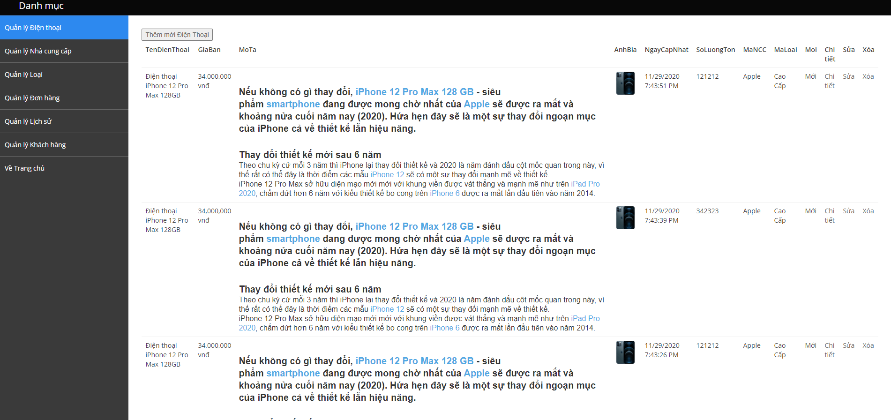

Hình 40 Hình ảnh quản lý điện thoại

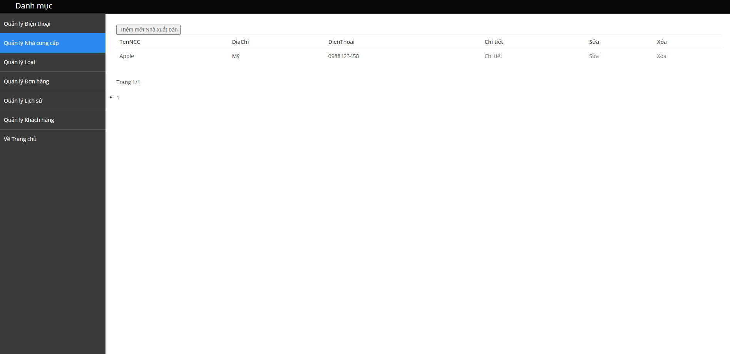

Hình 41 Quản Lý nhà cung cấp

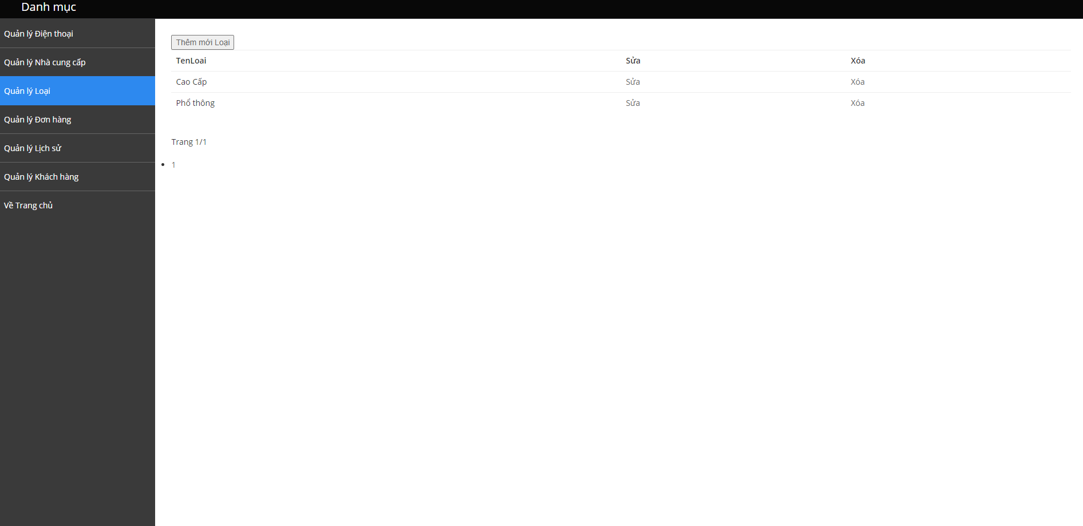

Hình 42 Quản lý thể loại

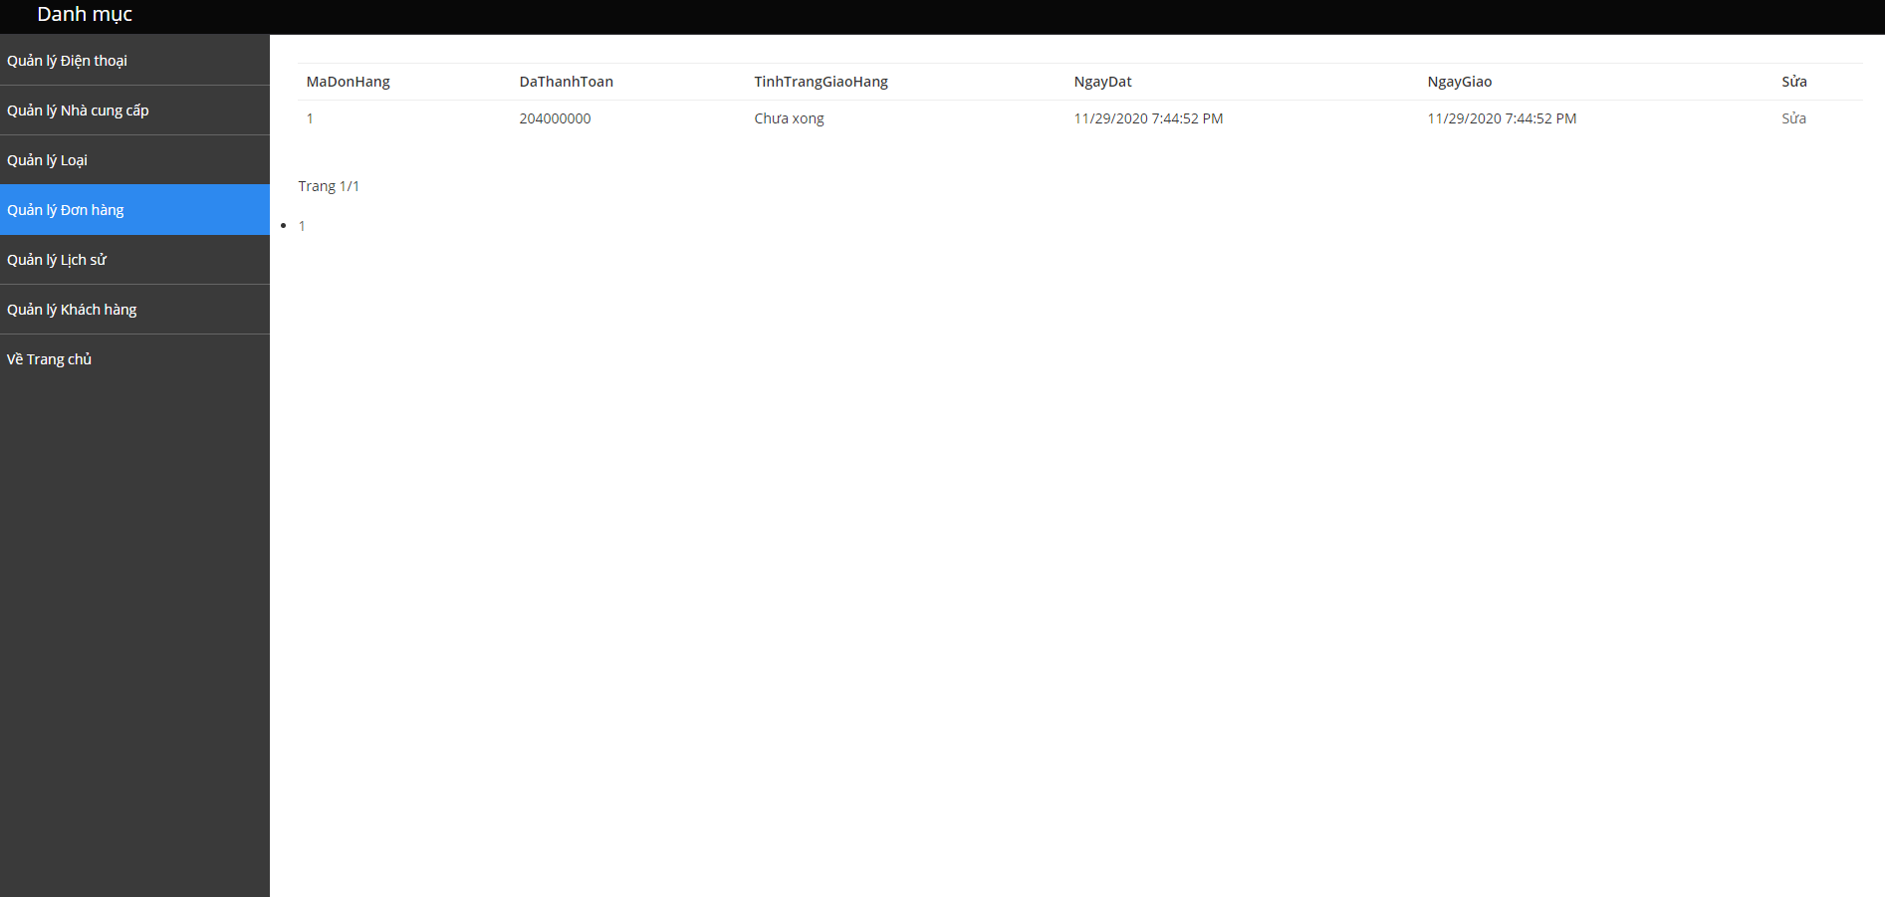

Hình 43 Quản lý đơn hàng

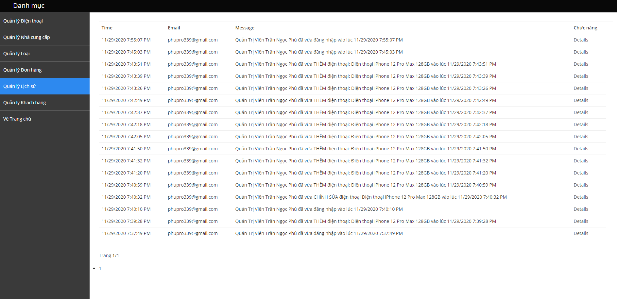

Hình 44 Quản lý lịch sử

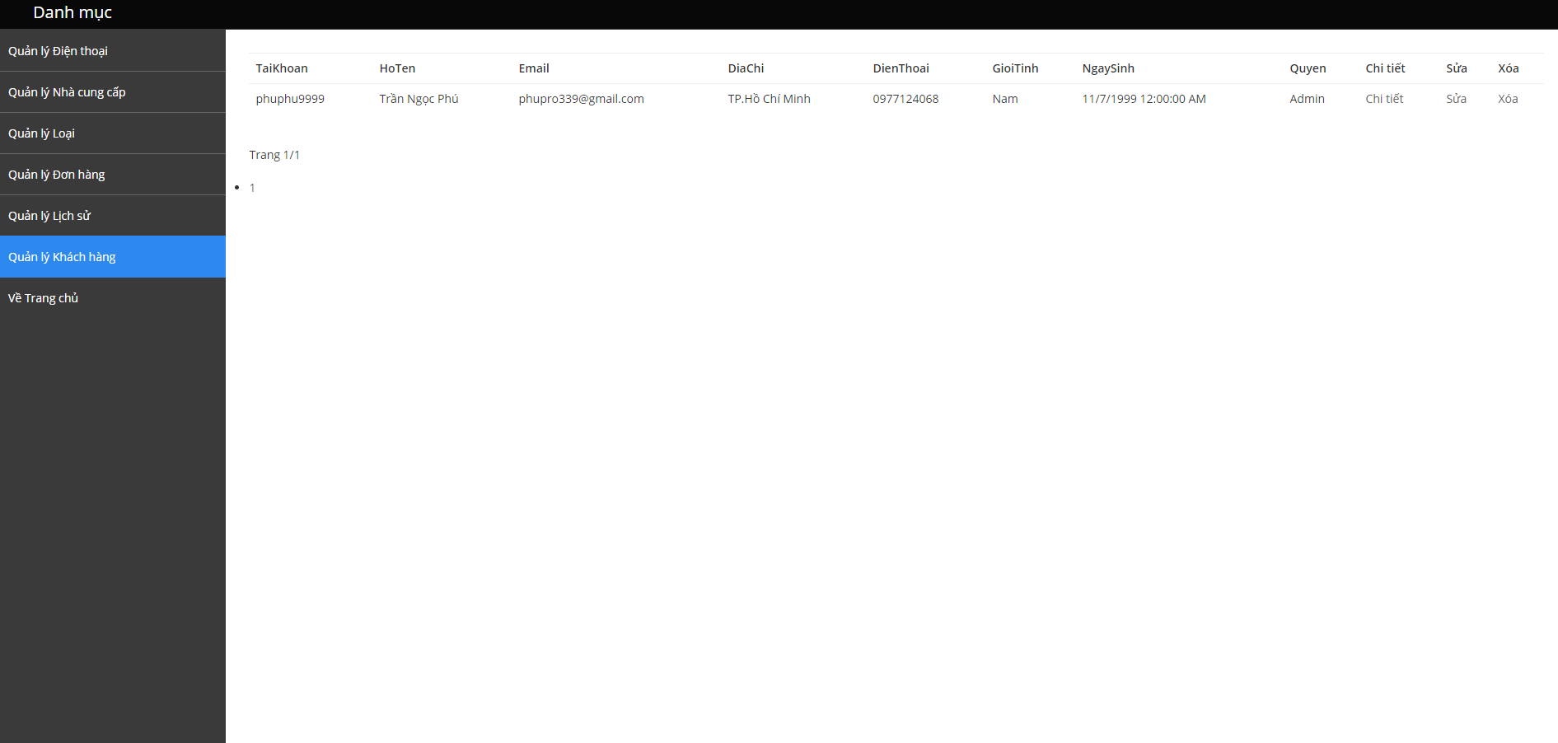

Hình 45 Quản lý khách hàng

* Về phía khách hàng:

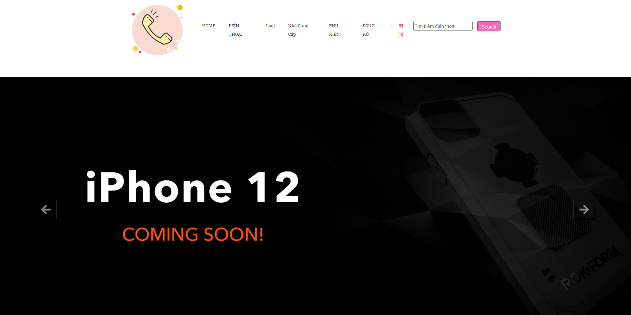

Hình 46 Trang chủ

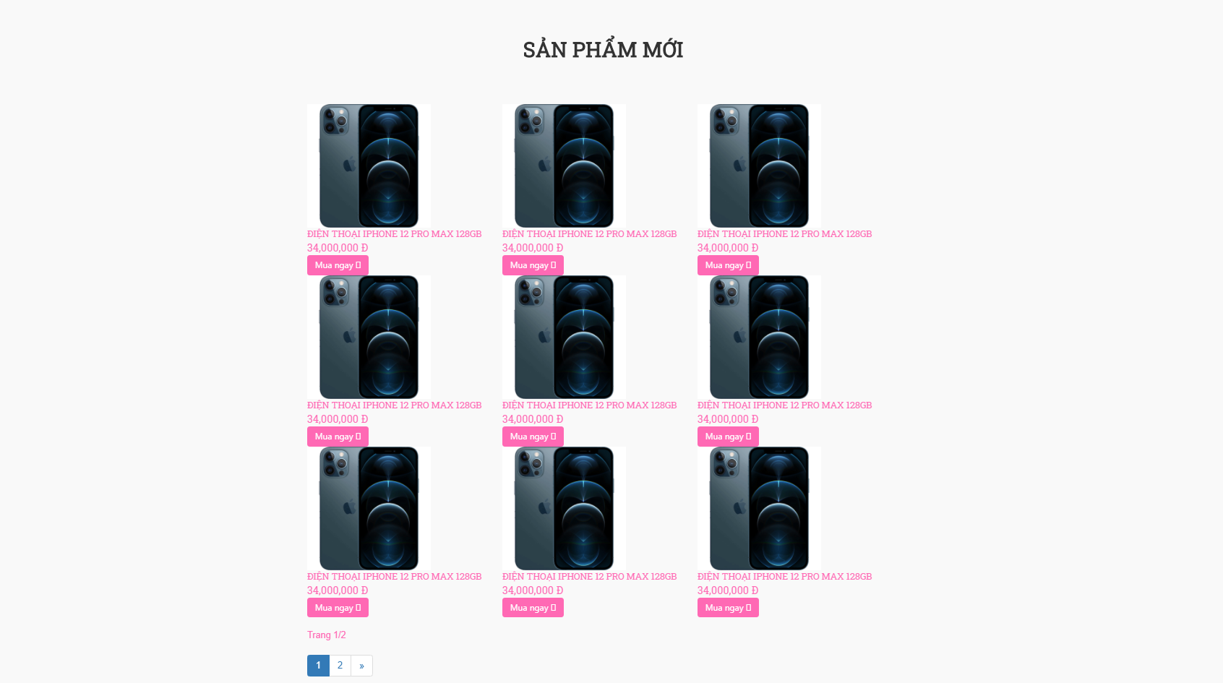

Hình 47 Sản phẩm

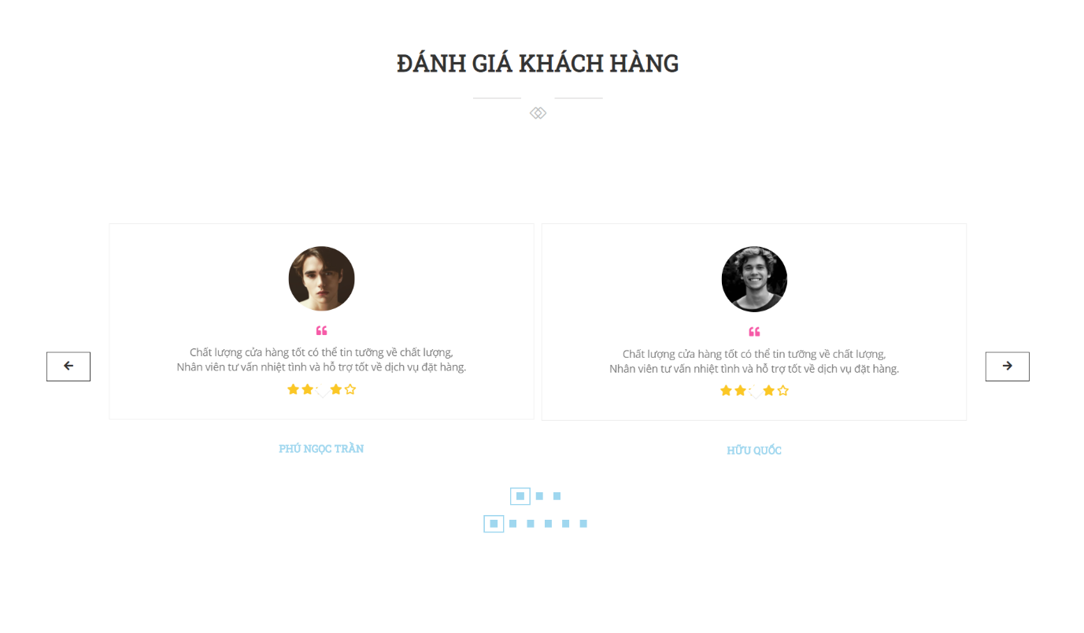

Hình 48 Đánh giá khách hàng

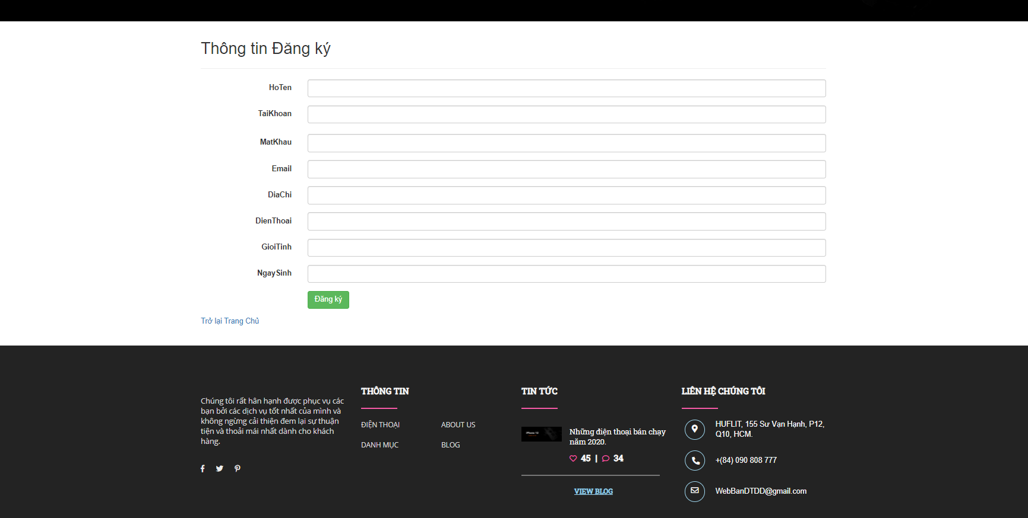

Hình 49 Đăng Kí

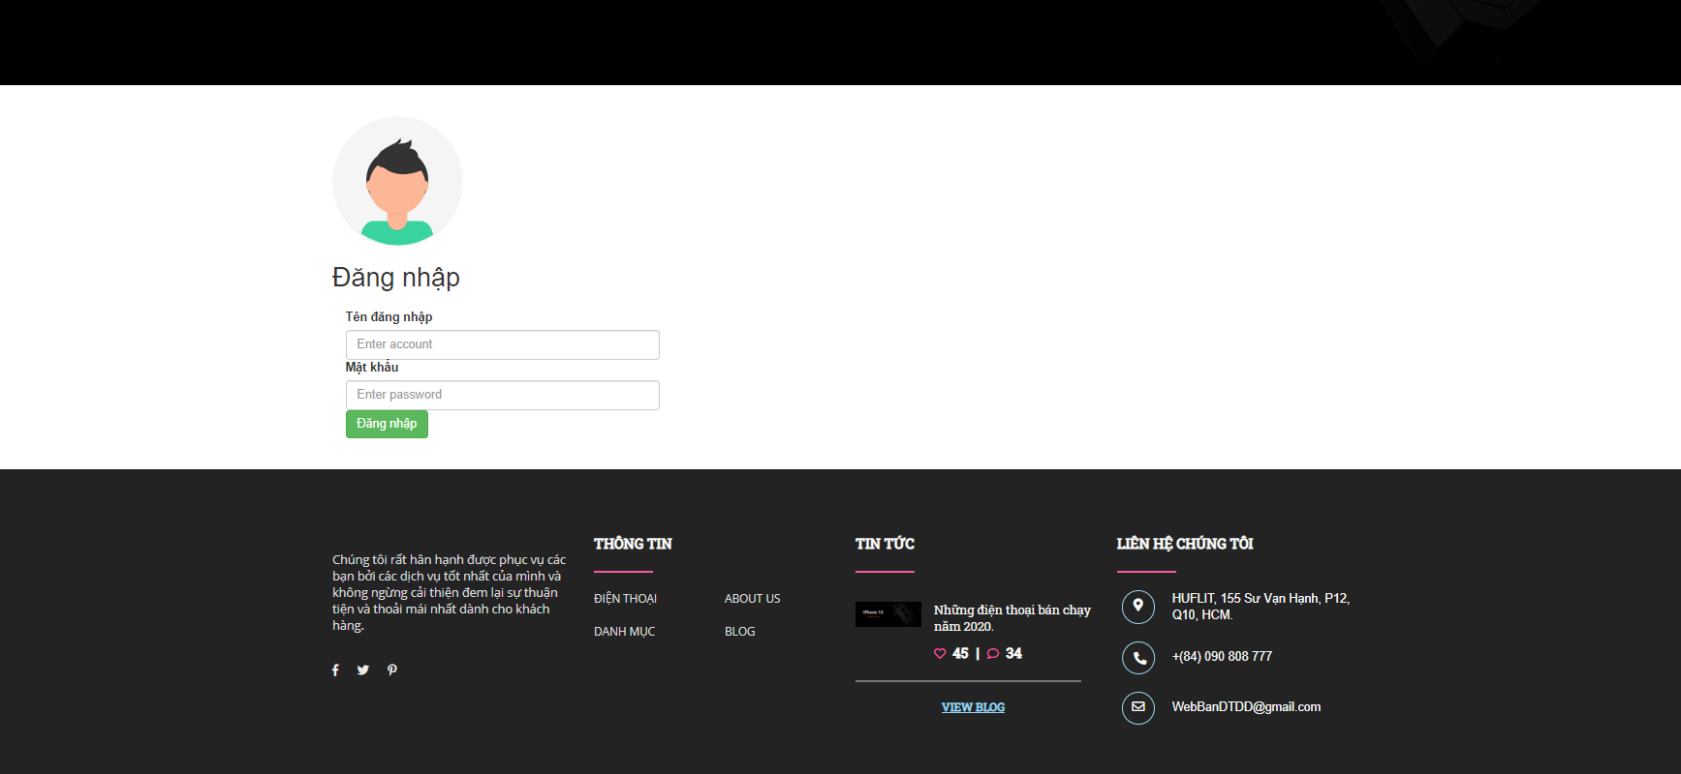

Hình 50 Đăng nhập

1. **Hạn chế đề tài**

* Chưa áp dụng được hệ thống thanh toán online, mới chỉ dừng lại ở việc thanh toán khi giao hàng
* Chưa xây dựng được tính năng đếm lượt xem và tự động đổi những bài viết có nhiều lượt xem nhất lên trang chủ
* Chưa xây dựng được tính năng tương tác với Google, Facebook…
* Tính bảo mật chưa cao
* Tốc độ xử lý chưa cao

1. **Hướng phát triển tương lai**

* Trong thời gian sắp tới, nhóm chúng em sẽ tiếp tục nghiên cứu, phân tích và thiết kế để hệ thống có thêm nhiều các tính năng và tối ưu hóa tốc độ xử lý để đem lại hiệu quả cao hơn, phát triển để đưa website vào ứng dụng thực tế.
* Các tính năng dự kiến phát triển:
* Thanh toán online(Visa, Master, PayPal…), chuyển khoản…
* Đếm lượt xem

# Tài liệu tham khảo

[1] Nguyễn Văn Huân, Phạm Việt Bình, “Giáo Trình Hệ Cơ Sở Dữ Liệu Phân Tán Và Suy Diễn”, 2017.

[2] SQL Server 2019 Revealed: Including Big Data Clusters and Machine Learning.

[3] Expert T-SQL Window Functions in SQL Server 2019: The Hidden Secret to Fast Analytic and Reporting Queries .

[4] Learn T-SQL Querying: A Guide to Developing Efficient and Elegant T-SQL Code

[5] Query Store for SQL Server 2019: Identify and Fix Poorly Performing Queries